Γεωλογία
Γεωγραφία

Α – Β γυμνασίου

ΟΔΗΓΟΣ ΧΡΗΣΗΣ ΛΟΓΙΣΜΙΚΟΥ

Οδηγός Χρήσης για τον Εκπαιδευτικό
(Παιδαγωγική Αξιοποίηση – Φύλλα Εργασίας – Υλικό, Πηγές)
http://www.pi-schools.gr/software/gymnasio/geografia_a_b/Manual_Teacher.doc
Ομάδα Δημιουργίας
Νικόλαος Δαπόντες, Εκπαιδευτικός Β’/θμιας Εκπαίδευσης
Νίκος Καλογερόπουλος, Εκπαιδευτικός Β’/θμιας Εκπαίδευσης
Βασίλης Καραστάθης, Ερευνητής Γεωδυναμικού Ινστιτούτου
Σπύρος Τσοβόλας, Εκπαιδευτικός Β’/θμιας Εκπαίδευσης

Κριτές
Ευθύμιος Καρύμπαλης, Λέκτορας Χαροκοπείου Πανεπιστημίου
Παντελής Τσερέμογλου, Σχολικός Σύμβουλος
Ελένη Λογοθέτη, Εκπαιδευτικός Β’/θμιας Εκπαίδευσης

Υπεύθυνοι του Μαθήματος
Α΄ Γυμνασίου: Βασιλική Περράκη, Σύμβουλος Π.Ι.
Β΄ Γυμνασίου: Ηλίας Κούτσικος, Εκπαιδευτικός Β’/θμιας Εκπαίδευσης

Υπεύθυνος του Υποέργου
Ηλίας Κούτσικος, Εκπαιδευτικός Β’/θμιας Εκπαίδευσης

Ομάδα Τεχνικού Ελέγχου
Αδάμ Αγγελής, Εκπαιδευτικός Β’/θμιας Εκπαίδευσης
Κοσμάς Ηλιάδης, Εκπαιδευτικός Β’/θμιας Εκπαίδευσης

Ανάδοχος
Εκδόσεις Καστανιώτη

Απαγορεύεται η αναπαραγωγή οποιουδήποτε τμήματος αυτού του εκπαιδευτικού υλικού που καλύπτεται από δικαιώματα (copyright) ή η χρήση του σε οποιαδήποτε μορφή, χωρίς τη γραπτή άδεια του Παιδαγωγικού Ινστιτούτου.

Γ΄ Κ.Π.Σ. / ΕΠΕΑΕΚ ΙΙ / ΕΝΕΡΓΕΙΑ 2.2.1 / Κατηγορία Πράξεων 2.2.1
"Αναμόρφωση των προγραμμάτων σπουδών και συγγραφή νέων εκπαιδευτικών πακέτων"
Πράξη με τίτλο: | ΠΑΙΔΑΓΩΓΙΚΟ ΙΝΣΤΙΤΟΥΤΟ  Δημήτρης Βλάχος  Ομότιμος Καθηγητής του Α.Π.Θ.  Πρόεδρος του Παιδαγωγικού Ινστιτούτου  "Συγγραφή νέων βιβλίων και παραγωγή  Υποστηρικτικού εκπαιδευτικού υλικού με βάση  Το ΔΕΠΠΣ και τα ΑΠΣ για το Γυμνάσιο"  Επιστημονικός Υπεύθυνος Έργου  Αντώνιος Σ. Μπομπέτσης  Σύμβουλος του Παιδαγωγικού Ινστιτούτου  Αναπληρωτές Επιστημονικοί Υπεύθυνοι Έργου  Γεώργιος Κ. Παληός  Σύμβουλος του Παιδαγωγικού Ινστιτούτου  Ιγνάτιος Ε. Χατζηευστρατίου  Μόνιμος Πάρεδρος του Παιδαγωγικού Ινστιτούτου
Έργο Συγχρηματοδοτούμενο 75% από το Ευρωπαϊκό Κοινωνικό Ταμείο και 25% από εθνικούς πόρους.

Περιεχόμενα

Εισαγωγή 4

Εγκατάσταση και Εκτέλεση του Λογισμικού 6

Οδηγίες Χρήσης 7

Πλανήτης Γη 7
Εσωτερικό της Γης 11
Επιφάνεια της Γης 19
Ατμόσφαιρα της Γης 26
Ανθρώπινες Δραστηριότητες – Φυσικό Περιβάλλον 32
Κατασκευή Χαρτών 37

Συντελεστές 40

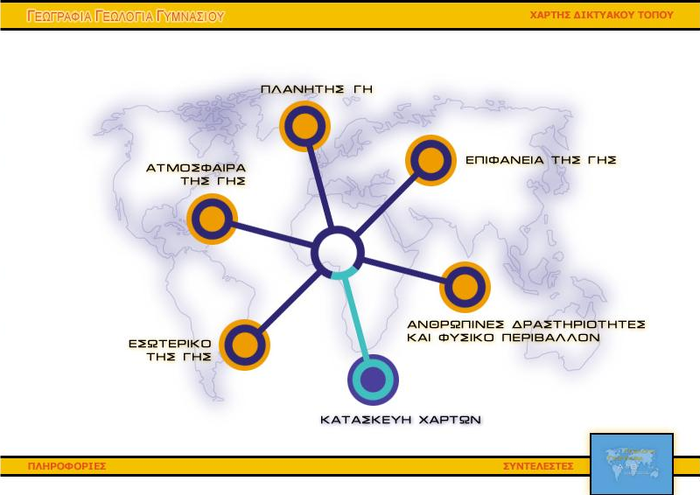

Εισαγωγή

Το εκπαιδευτικό αυτό λογισμικό αποτελείται από θεματικές ενότητες με μορφή μικρόκοσμων, προσομοιώσεων, εργαλείων και υπερμεσικών εφαρμογών, σε καθένα από τα οποία αντιστοιχούν διαφορετικά «εκπαιδευτικά σενάρια» τα οποία είναι συμβατά με το ΔΕΠΠΣ. Αυτά τα εκπαιδευτικά σενάρια βασίζονται τόσο στις δυνατότητες κάθε επιμέρους ενότητας λογισμικού, όσο και στην εννοιολογική ανάλυση του γνωστικού αντικειμένου που κάθε φορά μας ενδιαφέρει. Έτσι, με βάση ένα συγκεκριμένο σενάριο μπορούμε να οργανώνουμε ποικίλες διαθεματικές δραστηριότητες που παρουσιάζονται με τη μορφή φύλλων εργασίας, ερωτήσεων αξιολόγησης και παιχνιδιών. Κάθε δραστηριότητα εξυπηρετεί συγκεκριμένους στόχους (γνώσης – κατανόησης, μεθόδου έρευνας, επίλυσης προβλημάτων) και ενσωματώνει τις προϋποθέσεις ή τους όρους οργανικής ένταξης στη διδακτική πράξη και στη σχολική ζωή.

Το λογισμικό μπορεί να καλύψει ένα μεγάλο μέρος του ΑΠΣ της Γεωλογίας Γεωγραφίας Α’ και Β’ Γυμνασίου (με διαθεματικές προεκτάσεις στην Πληροφορική, τα Μαθηματικά και την Ιστορία), και σε συνδυασμό με τα άλλα παραδοσιακά μέσα, στοχεύει να:

- αποτελέσει ένα διερευνητικό μαθησιακό περιβάλλον, με διαθεματικό χαρακτήρα και πολλαπλές αναπαραστάσεις,
- ενθαρρύνει τον πειραματισμό με προσομοιώσεις καταστάσεων και μοντελοποιήσεις φαινομένων,
- επιτρέπει τη μεθοδική αναζήτηση πληροφοριών για οργάνωση, ανάλυση, ταξινόμηση, επεξεργασία και παρουσίασή τους,
- παρέχει δυνατότητα ελέγχου των γνώσεων και επίλυσης προβλημάτων,
- παρακινεί στην εξάσκηση μέσω των εκπαιδευτικών παιχνιδιών που περιέχει,
- προτρέπει τους μαθητές με κατάλληλη ανατροφοδότηση να συνεργάζονται μεταξύ τους, να ανταλλάσσουν και να συγκρίνουν δεδομένα (στην τάξη ή εξ αποστάσεως μέσω διαδικτύου).

Το λογισμικό είναι εξ ολοκλήρου διαδικτυακό (παρέχεται από τον δικτυακό τόπο του Π.Ι. www.pi-schools.gr και περιέχει τις παρακάτω 5 ενότητες:

- Πλανήτης Γη,
- Εσωτερικό της Γης,
- Ατμόσφαιρα της Γης,
- Επιφάνεια της Γης,
- Ανθρώπινες Δραστηριότητες και Φυσικό Περιβάλλον.

Το λογισμικό αποτελείται (εκτός από το ανεξάρτητο εργαλείο κατασκευής χαρτών) από:

- 10 μικρόκοσμους για το ανάγλυφο - διαίρεση και την κατανομή σεισμών - ηφαιστείων του κόσμου, των ηπείρων και της Ελλάδας,
- 8 προσομοιώσεις για την περιστροφή - περιφορά της Γης, τη δομή ατμόσφαιρας - εσωτερικού της Γης, τον κύκλο του νερού, τους ανέμους και τις βροχοπτώσεις,
- 14 υπερμεσικές εφαρμογές για το ανάγλυφο και τις λιθοσφαιρικές πλάκες, τους σημαντικότερους σεισμούς και τα ηφαίστεια, τη γεωλογική ιστορία, το κλίμα, τους υδάτινους δρόμους, την οργάνωση των πόλεων και τις μεταβολές των πληθυσμών στον κόσμο,
- 12 παιχνίδια σχετικά με τα παραπάνω θέματα, και
- 5 δοκιμασίες αξιολόγησης με ερωτήσεις πολλαπλών επιλογών, για κάθε μία από τις 5 ενότητες.

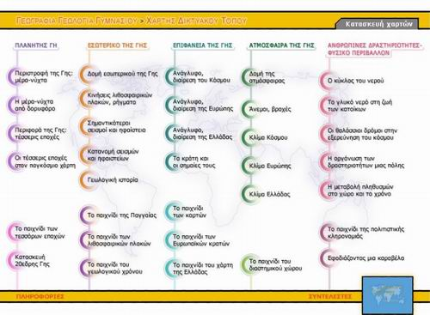
Επιπλέον, κάθε μία από τις 5 ενότητες συνοδεύεται από: 28 γλωσσάρια, βιογραφίες, πηγές, πολυμεσικούς χάρτες εννοιών και προτεινόμενες δραστηριότητες.

Το λογισμικό περιέχει εκτός των παραπάνω και οδηγίες χρήσης (οι οποίες ακολουθούν), οδηγίες παιδαγωγικής αξιοποίησης και πηγές (που περιέχονται στο λογισμικό αλλά και στο εκτενές εγχειρίδιο το οποίο το συνοδεύει στον φάκελο G07-DOC), προτείνοντας όχι μόνο ορισμένες παιδαγωγικές προσεγγίσεις, τις οποίες μπορεί να λάβει υπόψη ο διδάσκων για να οικοδομήσει τη δική του διδακτική προσέγγιση, αλλά και συγκεκριμένες δραστηριότητες με ποικίλες μορφές. Μέσω των προτεινόμενων δραστηριοτήτων, μπορούμε να ενθαρρύνουμε τους μαθητές να πειραματιστούν και να δοκιμάσουν τις ιδέες τους. Σε κάθε περίπτωση, αναγνωρίζουμε στους μαθητές το δικαίωμα στο “λάθος”, αλλά φροντίζουμε ώστε τελικά να εξοικειωθούν με την επιστημονική σκέψη. Ο διδάσκων μπορεί να αξιοποιήσει το πρόγραμμα με ποικίλους τρόπους, έτσι ώστε να διευκολύνεται τόσο ο ίδιος όσο και οι μαθητές.

Εγκατάσταση και Εκτέλεση του Λογισμικού

Εκκίνηση Λογισμικού

Στο CD-ROM περιέχονται όλα τα απαραίτητα αρχεία για την εκτέλεση του λογισμικού και δεν απαιτείται εγκατάστασή του (μπορεί όμως να αντιγραφεί στο σκληρό δίσκο του χρήστη για ταχύτερη εκτέλεση των εφαρμογών). Η μόνη απαίτηση είναι κατά την πρώτη εκτέλεση να υπάρχουν ήδη εγκατεστημένα τα παρακάτω δύο απαραίτητα plugin (των περιβαλλόντων ανάπτυξης):
- για το Flash MX, εφόσον υπάρχει σύνδεση με το Internet, η εγκατάστασή του γίνεται αυτόματα. Ο υπολογιστής σας θα συνδεθεί με τη διεύθυνση της κατασκευάστριας εταιρείας για να ενημερωθεί με τα απαραίτητα αρχεία
(http://www.macromedia.com/shockwave/download/download.cgi?P1_Prod_Version=ShockwaveFlash). Η όλη διαδικασία δεν διαρκεί πάνω από ένα λεπτό.
- για το Imagine είτε επιλέγεται από το χρήστη κατά την εκτέλεση της εφαρμογής (http://www.logo.com/imagine/plugin/) εφόσον είναι συνδεδεμένος στο διαδίκτυο, είτε εγκαθίσταται από τον φάκελο Plugin του CD-ROM, με το αρχείο "psetup.exe" (χωρίς κατέβασμα από το διαδίκτυο).

Η εκκίνηση της εφαρμογής πραγματοποιείται με άνοιγμα από τον browser του αρχείου: "begin.htm".

Το λογισμικό μπορεί να εκτελεστεί με τους 4 παρακάτω τρόπους:
- Απ’ ευθείας από το ίδιο το CD-ROM.
- Από τον τοπικό σταθμό του χρήστη, εφόσον αντιγραφεί το περιεχόμενό του σε κάποιον φάκελο του δίσκου του και κληθεί το αρχείο "begin.htm".
- Από κάποιον απομακρυσμένο server, στον οποίο θα γίνει upload, καλώντας τη σχετική διεύθυνση από τον τοπικό browser: http://www…./……/begin.htm.
- Από τη διεύθυνση με τα λογισμικά του Π.Ι.
(http://www.pi-schools.gr/…/g07/begin.htm)

Περιεχόμενο CD-ROM

Πέρα από όλα τα απαραίτητα αρχεία για την εκτέλεση της εφαρμογής, περιέχονται μέσα στο CD-ROM φάκελοι (G07-DOC, G07-Other) με το μεγαλύτερο τμήμα του χρησιμοποιηθέντος υλικού σε μορφή πρωτογενών αρχείων (κειμένων, λογιστικών φύλλων, βάσεων δεδομένων, σχεδίων, εικόνων, animation, video) για χρήση σε διαθεματικές δραστηριότητες. Στο υλικό αυτό (που δεν χρειάζεται για την εκτέλεση των προγραμμάτων και επομένως δεν «ανεβαίνει» στον server) υπάρχουν πληθώρα φακέλων με ποικίλο περιεχόμενο, όπως τα εγχειρίδια χρήσης, όλα τα συνοδευτικά κείμενα (γλωσσάρια, βιογραφίες, πηγές, ερωτήσεις κλπ) και πλούσιο οπτικο-ακουστικό υλικό (χάρτες, γεωγραφικά δεδομένα, κινούμενα γραφικά, τρισδιάστατες αναπαραστάσεις, video κτλ...)

Σημείωση: Αν κάποια από τις επιλογές "Δραστηριοτήτων" ή "Οδηγών χρήσης" δεν εκτελείται, αυτό οφείλεται σε κανόνες ασφάλειας του Flash Player, οι οποίοι αίρονται με κλικ στο "Always allow", επιλογή στο "Edit locations" του "Add location" και "Confirm", από το site της Macromedia:
http://www.macromedia.com/support/documentation/en/flashplayer/help/settings_manager04.html

Οδηγίες Χρήσης

Πλανήτης Γη

Η Β΄ Ενότητα του Προγράμματος Σπουδών για το μάθημα της Γεωγραφίας Α΄ τάξης Γυμνασίου με τίτλο «Το Φυσικό Περιβάλλον» αναφέρεται στις κινήσεις της Γης και τα σχετικά φαινόμενα «μέρα-νύχτα» και «εποχές». Το εκπαιδευτικό λογισμικό της Γεωγραφίας Α΄ και Β΄ Γυμνασίου με θέμα τις κινήσεις του Πλανήτη Γη περιλαμβάνει

- 4 αυτοτελή προγράμματα προσομοιώσεις τα οποία αναφέρονται σε ποικίλες όψεις των δύο βασικών φαινομένων: την εναλλαγή μέρας – νύχτας και την εναλλαγή των τεσσάρων εποχών.
- 2 παιχνίδια, το πρώτο έχει τίτλο «Το παιχνίδι των τεσσάρων εποχών» και το δεύτερο «Κατασκευή εικοσάεδρης Γης».
- 2 Δραστηριότητες με μορφή «φύλλων εργασίας».
- Γλωσσάρι, Βιογραφίες, Πηγές, Χάρτη εννοιών, Ερωτήσεις και Οδηγίες Χρήσης.

Από την αρχική σελίδα με κλικ στο «Πλανήτης Γη» οδηγούμαστε στη παρακάτω σελίδα οθόνης:

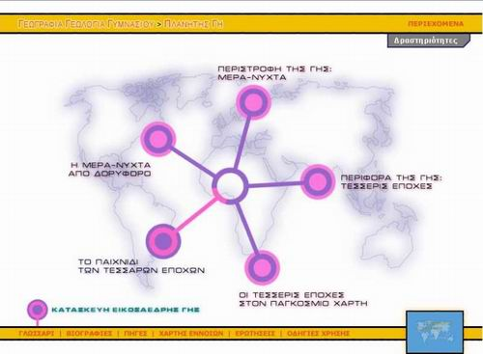

Μετακινώντας το δείκτη – βέλος του ποντικιού στην πάνω από τα «κυκλάκια» ή πάνω από τις λέξεις όπως ΓΛΩΣΣΑΡΙ κτλ, το βέλος μετατρέπεται σε δείκτη χεριού. Με κλικ οδηγούμαστε στην οθόνη που μας ενδιαφέρει.

Πρώτη Ενότητα: Περιστροφή της Γης: Μέρα-Νύχτα

Στην οθόνη προσομοιώνεται η περιστροφή της Γης γύρω από τον άξονά της:

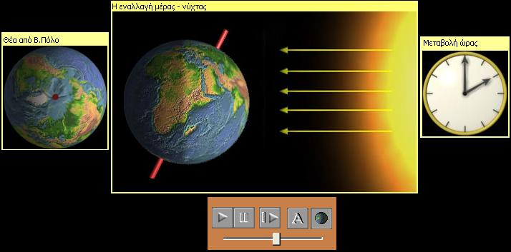

Με τη βοήθεια των κουμπιών του χειριστηρίου ελέγχουμε την περιστροφή της Γης (συνεχής ή βήμα-βήμα κίνηση, παύση, γρήγορη η αργή κίνηση με το μεταβολέα) και μπορούμε να βλέπουμε τα μέρη της Γης που έχουν μέρα ή νύχτα. Η περιστροφή της Γης γίνεται κάθε μία ώρα και δείχνεται στο "ρολόι". | 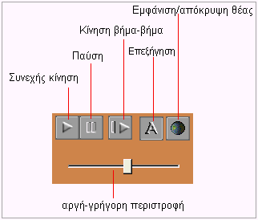

Δεύτερη Ενότητα: Η Μέρα-Νύχτα από δορυφόρο

Στην οθόνη παρουσιάζεται η εναλλαγή μέρας - νύχτας μια χειμωνιάτικη ημέρα (6 Ιανουαρίου 2004). Στο πάνω αριστερό μέρος της οθόνης παρουσιάζεται η Γη όπως φαίνεται σε φωτογραφίες παρμένες από τον ελληνικό δορυφόρο HELLAS-SAT 2 κάθε τρεις ώρες.

Στο δεξιό μέρος της οθόνης παρουσιάζεται η εναλλαγή μέρας - νύχτας στις 6 Ιανουαρίου στην περιοχή της Μεσογείου, κάθε τρεις ώρες. Παρατηρήστε προσεκτικά τη μετακίνηση του ορίου μέρας - νύχτας με την πάροδο του χρόνου.

Με τη βοήθεια των κουμπιών του χειριστηρίου (βλέπε προηγούμενη ενότητα) μπορούμε να παρατηρούμε την εναλλαγή μέρας - νύχτας στην περιοχή της Γης όπως φαίνεται από το δορυφόρο. Όποιος ενδιαφέρεται μπορεί να παρακολουθεί τις γήινες ζώνες που έχουν μέρα ή νύχτα στον παγκόσμιο χάρτη (με κλικ στο κουμπί εμφάνισης / απόκρυψης του χάρτη).

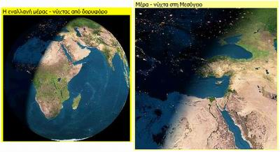

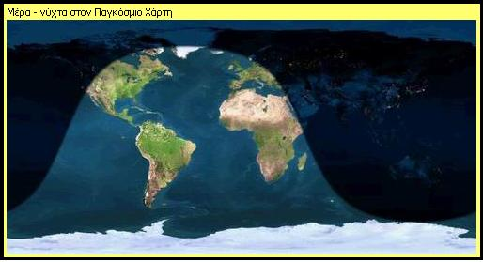

Τρίτη Ενότητα: Η Περιφορά της Γης: Τέσσερις εποχές

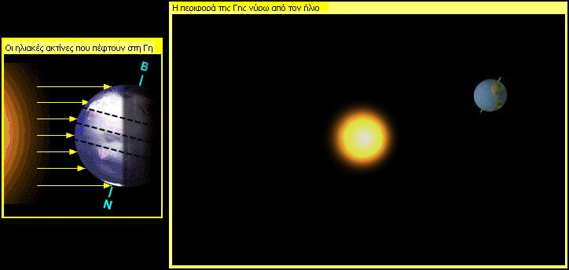

Με τη βοήθεια του κουμπιού «κίνηση βήμα – βήμα» η Γη περιφέρεται γύρω από τον Ήλιο. Με κάθε κλικ η Γη αλλάζει θέση που αντιστοιχεί σε καθένα από τους 12 μήνες. Στις 4 χαρακτηριστικές θέσεις αντιστοιχεί η έναρξη κάθε μιας από τις 4 εποχές. Αν θέλουμε ανοίγουμε το πλαίσιο που παρέχει πληροφορίες σχετικές με την κάθε εποχή. Επιπλέον, με το κουμπί «εμφάνισης/απόκρυψης», έχουμε την ταυτόχρονη αναπαράσταση της Γης με τις προσπίπτουσες ηλιακές ακτίνες.

Τέταρτη Ενότητα: Οι 4 εποχές στον Παγκόσμιο χάρτη

Στην οθόνη αυτή προσομοιώνεται το φαινόμενο των τεσσάρων εποχών μέσα από τρεις αναπαραστάσεις: Στην πρώτη, τη βασική, προσομοιώνεται η κίνηση του πλανήτη Γη γύρω από τον ακίνητο Ήλιο. Από το χειριστήριο, με κάθε κλικ στο κουμπί «κίνηση βήμα – βήμα» η Γη μεταφέρεται σε θέσεις που αντιστοιχούν σε κάθε μήνα του έτους. Λειτουργεί όπως και στην προηγούμενη ενότητα. Στη δεύτερη (αριστερά), παρουσιάζεται το μέρος της γήινης επιφάνειας που φωτίζεται από τον Ήλιο δηλαδή τα μέρη της Γης που έχουν μέρα. Στην τρίτη αναπαράσταση (παγκόσμιος χάρτης) έχουμε την ευκαιρία να παρατηρούμε ταυτόχρονα στην οθόνη αυτές τις ζώνες της γήινης επιφάνειας που έχουν μέρα και αυτές που έχουν νύχτα. Προσέξτε τις συντεταγμένες του τόπου (γεωγραφικό μήκος: δυτικό w ή ανατολικό Ε, πλάτος: βόρειο N ή νότιο S) πάνω από τον οποίο βρίσκεται ο ήλιος.

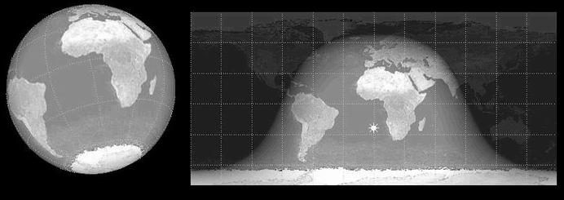

Το παιχνίδι των τεσσάρων εποχών

Στόχος του παιχνιδιού είναι η σωστή τοποθέτηση των 12 εικόνων της Γης κατά τη διάρκεια μιας περιφοράς της γύρω από τον ήλιο σε 12 μήνες. Η θέα του συστήματος Ήλιου-Γης γίνεται από μία πλάγια θέση με τον ήλιο στο κέντρο και τη «σκοτεινή» πλευρά της Γης στο κάτω τμήμα της οθόνης. Μετά την τοποθέτηση των 12 φάσεων για την ολοκλήρωση του παιχνιδιού πρέπει να συμπληρωθούν και οι 4 εποχές για ένα από τα 2 | 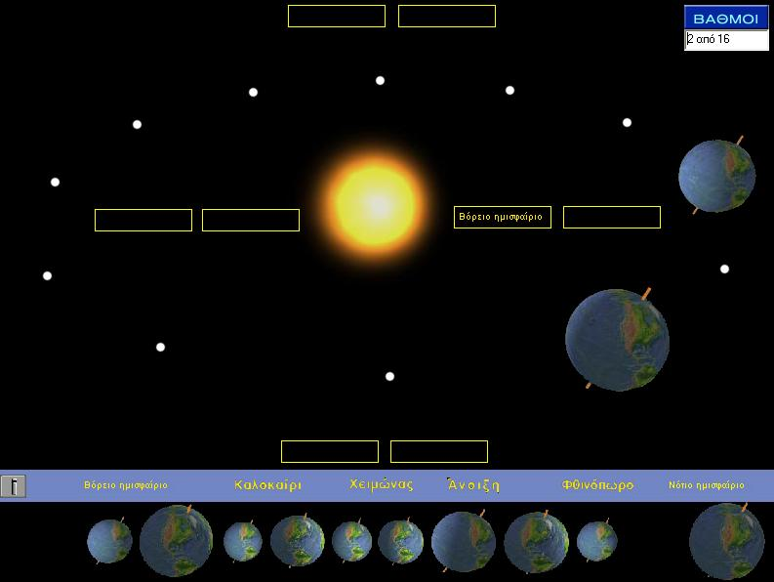
ημισφαίρια στα ηλιοστάσια και τις ισημερίες (προσοχή υπάρχουν 2 δυνατές κάθε φορά λύσεις για το ζευγάρι ημισφαίριο - εποχή).

Για να ξεκινήσουμε πάλι το παιχνίδι, χρησιμοποιούμε το κουμπί ανανέωσης (refresh) της οθόνης στη γραμμή εργαλείων του Internet Explorer.
Εσωτερικό της Γης

Η Β΄ Ενότητα του Προγράμματος Σπουδών για το μάθημα της Γεωγραφίας Α΄ και Β’ τάξης Γυμνασίου με τίτλο «Το Φυσικό Περιβάλλον» αναφέρεται ανάμεσα σε άλλα στη δομή του εσωτερικού της Γης, στις λιθοσφαιρικές πλάκες και τις συνέπειες από τις κινήσεις τους, στους ενδογενείς παράγοντες που διαμορφώνουν τη μορφή της επιφάνειας της Γης (σεισμοί και ηφαίστεια) και στην μεταβλητότητα της μορφής της επιφάνειας της Γης (γεωλογική ιστορία της Γης, γεωλογικός χρόνος). Το εκπαιδευτικό λογισμικό της Γεωγραφίας Α΄ και Β΄ Γυμνασίου με θέμα το εσωτερικό του Πλανήτη Γη περιλαμβάνει:

- 5 αυτοτελείς ομάδες προγραμμάτων οι οποίες αναφέρονται (α) στη δομή του εσωτερικού της Γης, (β) στις κινήσεις των λιθοσφαιρικών πλακών και τα ρήγματα, (γ) στην κατανομή των σημαντικότερων σεισμών και ηφαιστείων, (δ) στους σημαντικότερους σεισμούς και ηφαίστεια και (ε) στη γεωλογική ιστορία.
- 3 παιχνίδια. Το πρώτο έχει τίτλο «Το παιχνίδι των λιθοσφαιρικών πλακών», το δεύτερο «Το παιχνίδι του γεωλογικού χρόνου» και το τρίτο «Το παιχνίδι της Παγγαίας».
- Τρισδιάστατες αναπαραστάσεις της κατανομής σεισμών και λιθοσφαιρικών πλακών στην Γη.
- 7 Δραστηριότητες με τη μορφή «φύλλων εργασίας».
- Γλωσσάρι, Βιογραφίες, Πηγές, Χάρτες εννοιών, Ερωτήσεις και Οδηγίες Χρήσης.

Από την αρχική σελίδα με κλικ στο «Εσωτερικό της Γης» οδηγούμαστε στη παρακάτω σελίδα οθόνης:

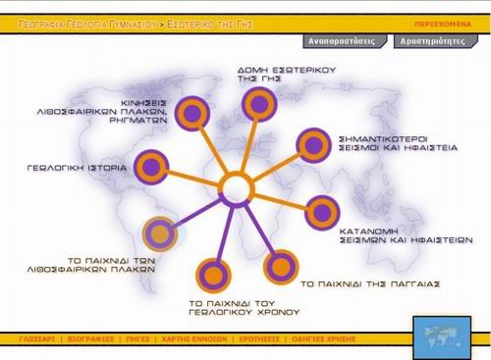

Μετακινώντας το δείκτη – βέλος του ποντικιού πάνω από τους κύκλους των τίτλων ή πάνω από τις λέξεις όπως ΧΑΡΤΗΣ ΕΝΝΟΙΩΝ κτλ, το βέλος μετατρέπεται σε δείκτη χεριού, οπότε με κλικ οδηγούμαστε στην αντίστοιχη οθόνη που μας ενδιαφέρει.

Πρώτη Ενότητα: Κατανομή σεισμών και ηφαιστείων

Στην οθόνη παρουσιάζεται ο χάρτης της Υδρογείου. Μόλις ο δείκτης του ποντικιού περάσει πάνω από διάφορα σημεία γίνεται χεράκι και μπορούμε με κλικ να ανοίξουμε επί μέρους χάρτες της κάθε ηπείρου, της Ελλάδας ή του κόσμου.

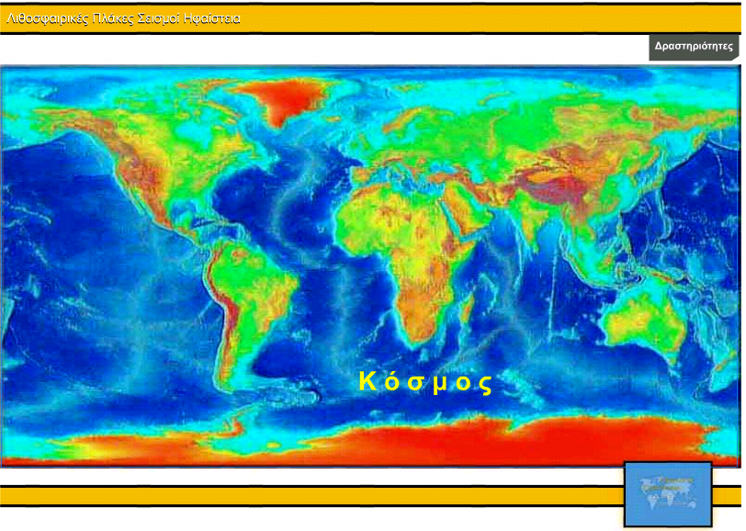 | 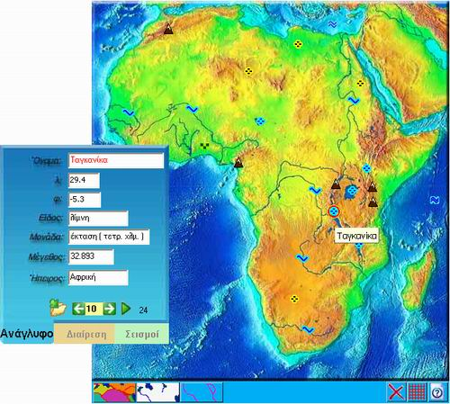

Βλέπουμε τον παγκόσμιο χάρτη με διάφορα γεωγραφικά σύμβολα και μια καρτέλα με αναλυτικές πληροφορίες για κάθε επιλεγόμενο σύμβολο στο χάρτη. Κάθε φορά που ο δείκτης του ποντικιού περνά πάνω από ένα σύμβολο του χάρτη, εμφανίζονται στην καρτέλα οι πληροφορίες για το σημείο αυτό. Σημειώνεται ότι η καρτέλα μπορεί να μετακινηθεί με κλικ και σύρσιμο ώστε να γίνει ορατό το τμήμα του χάρτη που κρύβεται από πίσω της. Στο κάτω αριστερό τμήμα της οθόνης εμφανίζεται μια τρισδιάστατη αναπαράσταση της Γης που μπορούμε να την περιστρέφουμε αριστερά-δεξιά με τα δύο κουμπιά που υπάρχουν δίπλα της.
Τα κουμπιά που βρίσκονται στο κάτω μέρος του κάθε χάρτη, μας δίνουν τη δυνατότητα να κάνουμε:

Εμφάνιση ή απόκρυψη του πολιτικού χάρτη
Εμφάνιση ή απόκρυψη των γεωφυσικών χαρακτηριστικών του χάρτη
Εμφάνιση ή απόκρυψη των ορίων των λιθοσφαιρικών πλακών
Εμφάνιση ή απόκρυψη των διαφόρων σημείων του χάρτη
Εμφάνιση ή απόκρυψη παραλλήλων και μεσημβρινών
Εμφάνιση ή απόκρυψη του υπομνήματος του χάρτη

Τα κουμπιά που βρίσκονται στο κάτω μέρος της καρτέλας, μας δίνουν τη δυνατότητα να κάνουμε:

 | Ενσωμάτωση των αλλαγών (μόνο κατά τη διάρκεια της χρήσης)
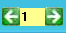 | Εμφάνιση ενός-ενός των σημείων του χάρτη με αύξουσα ή μειούμενη σειρά, με τις αντίστοιχες πληροφορίες στην καρτέλα
 | Αυτόματη διαδοχική εμφάνιση των σημείων του χάρτη
 | Εμφάνιση γεωφυσικών δεδομένων του χάρτη (θάλασσες, βουνά, ποτάμια κλπ)
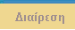 | Εμφάνιση δεδομένων πολιτικής διαίρεσης του χάρτη (κράτη, πρωτεύουσες κλπ)
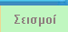 | Εμφάνιση των σημαντικών σεισμών με χρονολογική διαδοχή. Σε αυτή την προβολή, η καρτέλα εκτός από τα κουμπιά πλοήγησης εμπρός-πίσω και αυτόματης διαδοχικής εμφάνισης των σεισμών, περιέχει (α) ένα χρονικό μεταβολέα , που όταν τον σύρουμε εμφανίζονται με χρονική διαδοχή οι σημαντικότεροι (>6R) σεισμοί που έχουν συμβεί στην περιοχή που καλύπτει ο χάρτης, και (β) το κουμπί με το οποίο εμφανίζεται ιστόγραμμα των εντάσεων των σημαντικών σεισμών.

Δεύτερη Ενότητα: Σημαντικότεροι σεισμοί και ηφαίστεια

Εμφανίζεται η οθόνη με 3 επιλογές:
- Τα σημαντικότερα ηφαίστεια στον κόσμο
- Οι μεγαλύτεροι και καταστρεπτικότεροι σεισμοί στον κόσμο και
- Οι μεγαλύτεροι και καταστρεπτικότεροι σεισμοί στην Ελλάδα.

Επιλέγοντας π.χ. «Τα σημαντικότερα ηφαίστεια στον κόσμο», εμφανίζεται ο παγκόσμιος χάρτης με τα σημαντικότερα ηφαίστεια και ένα επεξηγηματικό κείμενο. Κάθε φορά που ο δείκτης του ποντικιού περνά από κάποιο σύμβολο ηφαιστείου, στην καρτέλα εμφανίζονται οι πληροφορίες για τη θέση, τις διαστάσεις, την ιστορία και –αν θέλουμε- φωτογραφία για το συγκεκριμένο ηφαίστειο. Σημειώνεται ότι η καρτέλα μπορεί να αλλάξει θέση με κλικ και σύρσιμο ώστε να γίνει ορατό το τμήμα του χάρτη που κρύβεται από πίσω της. Στο επάνω τμήμα της καρτέλας υπάρχουν κουμπιά που επιτρέπουν να επιλέξουμε να φαίνονται ηφαίστεια συγκεκριμένου ύψους ή όλα.

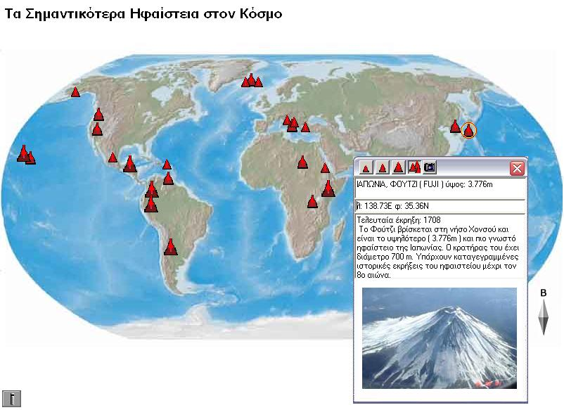

Με παρόμοιο τρόπο λειτουργούν και οι εφαρμογές για τους μεγαλύτερους και καταστρεπτικότερους σεισμούς στον κόσμο και για τους μεγαλύτερους και καταστρεπτικότερους σεισμούς στην Ελλάδα.

Τρίτη Ενότητα: Δομή Εσωτερικού της Γης

Στην οθόνη προσομοιώνεται η μεταβολή της θερμοκρασίας του εσωτερικού της Γης σε σχέση με το βάθος:

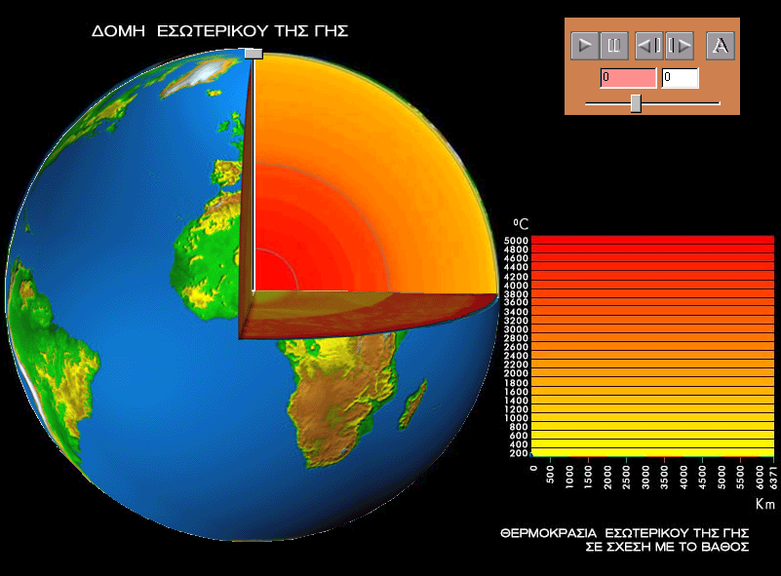

Με τη βοήθεια των κουμπιών του χειριστηρίου, που φαίνεται και στο σχήμα, ελέγχουμε το ρυθμό καθόδου ή ανόδου στο εσωτερικό της Γης (συνεχής ή βήμα-βήμα κίνηση, παύση, γρήγορη η αργή κίνηση με το μεταβολέα) και ταυτόχρονα μπορούμε να βλέπουμε τόσο τις τιμές της θερμοκρασίας στο εσωτερικό της Γης σε σχέση με το βάθος όσο και την αντίστοιχη γραφική παράσταση. | 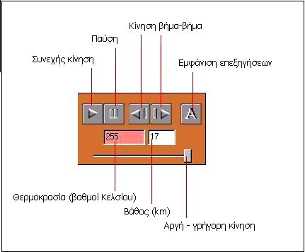
Με το κουμπί εμφανίζονται τα τμήματα στα οποία θεωρούμε ότι διαιρείται το εσωτερικό της Γης με επεξηγηματικά κείμενα:

Τέταρτη Ενότητα: Κινήσεις Λιθοσφαιρικών Πλακών, Ρηγμάτων

Εδώ παρουσιάζονται οι τρόποι με τους οποίους κινούνται οι λιθοσφαιρικές πλάκες σε διάφορα σημεία του πλανήτη μας. Εμφανίζεται η παρακάτω οθόνη, στην οποία τα σημεία με τα διπλά βέλη αποτελούν δεσμούς (links), που ανοίγουν παράθυρα με επεξηγήσεις και κινούμενες εικόνες που περιγράφουν τους διάφορους τρόπους κινήσεων των λιθοσφαιρικών πλακών.

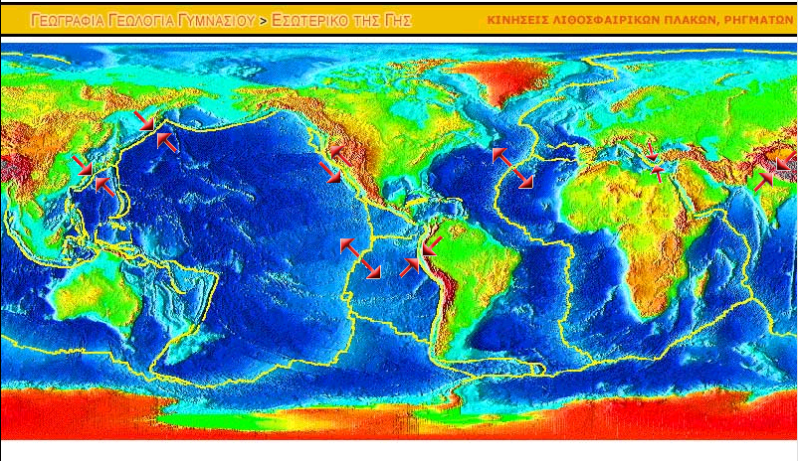

Για παράδειγμα, στην περίπτωση της σύγκλισης στην περιοχή της Ελλάδας το επεξηγηματικό παράθυρο είναι το ακόλουθο:

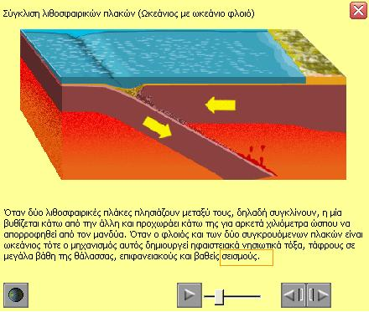

Η κινούμενη εικόνα λειτουργεί με τα κουμπιά του χειριστηρίου (κίνηση εμπρός, κίνηση εμπρός-πίσω καρέ-καρέ) ενώ ο μεταβολέας αυξομειώνει την ταχύτητα της κίνησης. Τα τρία κουμπιά επιτρέπουν κατά σειρά την εμφάνιση ή απόκρυψη της αναπαράστασης του φαινομένου, καθώς και την εμφάνιση περαιτέρω επεξηγήσεων για τη σύγκλιση των πλακών στον Ελλαδικό χώρο και για το Ελληνικό ηφαιστειακό τόξο. Το κουμπί κλείνει το επεξηγηματικό παράθυρο.

Να σημειωθεί ειδικότερα ότι μπορούμε να ανοίξουμε περισσότερα από ένα παράθυρα ώστε να συγκρίνουμε τις διάφορες κινήσεις.

Πέμπτη Ενότητα: Γεωλογική Ιστορία

Στην οθόνη της εφαρμογής εμφανίζεται ο χάρτης της επιφάνειας της Γης όπως θεωρούμε ότι ήταν σε διάφορες γεωλογικές περιόδους, μαζί με σύντομο κείμενο, ενώ ταυτόχρονα παρουσιάζονται εικόνες χαρακτηριστικών οργανισμών κάθε περιόδου.
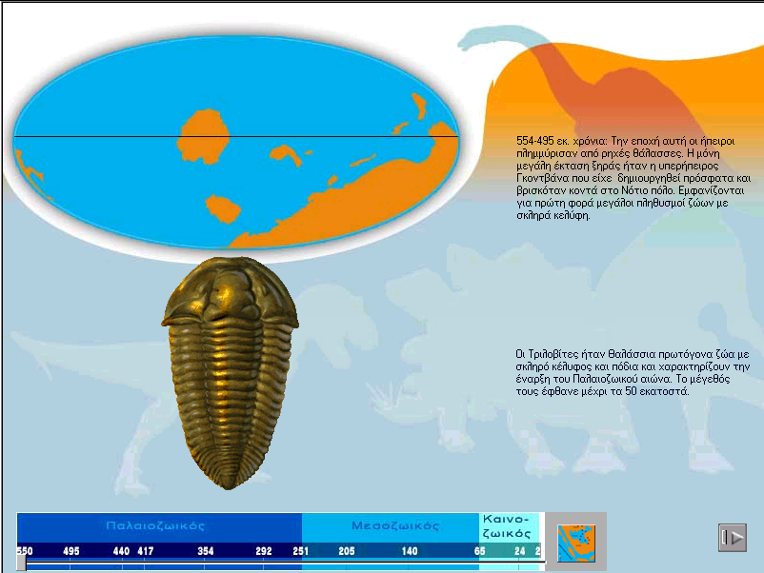

Στο κάτω μέρος της οθόνης υπάρχει μια γραμμή χρόνου που διαθέτει μεταβολέα τον οποίο μπορεί να σύρει ο χρήστης για να μεταβεί στην επιθυμητή χρονολογία και να δει τον αντίστοιχο χάρτη και τους οργανισμούς. Εάν οι οργανισμοί κάποιας περιόδου είναι περισσότεροι από ένας, το κουμπί  μας επιτρέπει να τους βλέπουμε σταδιακά έναν-έναν.
Το κουμπί 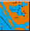 σε συνδυασμό με τη χρήση του κουμπιού ανοίγει ένα νέο παράθυρο που περιέχει πληροφορίες και χάρτες για τη γεωλογική ιστορία της Ελλάδας.

Το Παιχνίδι των Λιθοσφαιρικών Πλακών

Εδώ ο χρήστης πρέπει να τοποθετήσει στον παγκόσμιο χάρτη τα περιγράμματα των λιθοσφαιρικών πλακών στη σωστή τους θέση και στη συνέχεια να τοποθετήσει τα ονόματά τους. Υπάρχει χρονομετρητής και δίνεται βαθμολογία ανάλογα με την πορεία ολοκλήρωσης της δραστηριότητας. Με το κουμπί «i» εμφανίζεται η σεισμικότητα στον χάρτη, κάτι που βοηθά τον παίκτη στον καθορισμό των ορίων των λιθοσφαιρικών πλακών. Η τοποθέτηση των περιγραμμάτων των λιθοσφαιρικών πλακών γίνεται με κλικ και σύρσιμο. Όταν νομίζουμε ότι είμαστε στο σωστό σημείο, αφήνουμε το πλήκτρο του ποντικιού οπότε αν το κομμάτι είναι στη σωστή θέση, παραμένει εκεί. Αν όχι, επιστρέφει στην αρχική του θέση και πρέπει να ξαναδοκιμάσουμε. Και τα ονόματα των πλακών τοποθετούνται με κλικ και σύρσιμο αλλά στο τέλος πρέπει να κάνουμε και ένα κλικ ακόμη, οπότε αν είναι στη σωστή θέση, παραμένουν εκεί. Για να ξεκινήσουμε πάλι το παιχνίδι, χρησιμοποιούμε το κουμπί ανανέωσης (refresh) της οθόνης στη γραμμή εργαλείων του Internet Explorer.

Το Παιχνίδι του Γεωλογικού Χρόνου

Στόχος του παιχνιδιού αυτού είναι να τοποθετήσουμε τους 18 οργανισμούς που βρίσκονται στα δεξιά της οθόνης στην κατάλληλη γεωλογική εποχή. Οι οργανισμοί μετακινούνται με κλικ και σύρσιμο. Όταν νομίζουμε ότι είμαστε στο σωστό σημείο, αφήνουμε το πλήκτρο του ποντικιού, οπότε αν ο οργανισμός είναι στη σωστή γεωλογική εποχή, παραμένει εκεί. Αν όχι, επιστρέφει στην αρχική του θέση και πρέπει να ξαναδοκιμάσουμε. | 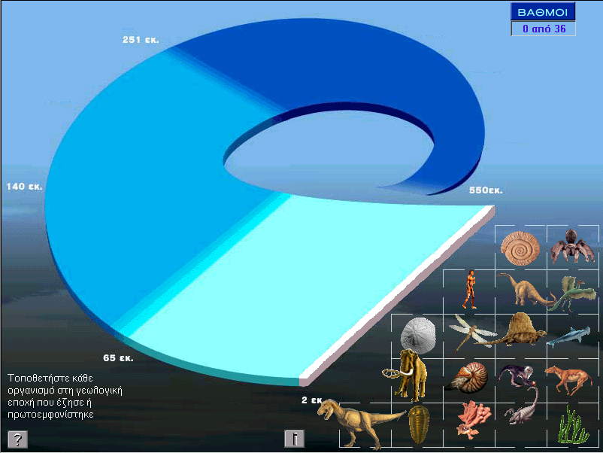

Για βοήθεια επιλέγουμε με κλικ τον οργανισμό και στη συνέχεια κάνουμε κλικ στο κουμπί «i». Δίνεται βαθμολογία ανάλογα με την εξέλιξη του παιχνιδιού: για κάθε σωστή τοποθέτηση κερδίζουμε 2 βαθμούς, ενώ αν ζητήσουμε βοήθεια, κερδίζουμε 1 βαθμό για κάθε σωστή τοποθέτηση. Σε περίπτωση λανθασμένης τοποθέτησης χάνουμε 2 βαθμούς αν έχουμε ζητήσει βοήθεια και 1 αν δεν έχουμε ζητήσει. Για να ξεκινήσουμε πάλι το παιχνίδι, χρησιμοποιούμε το κουμπί ανανέωσης (refresh) της οθόνης στη γραμμή εργαλείων του Internet Explorer.

Το Παιχνίδι της Παγγαίας

Στόχος του παιχνιδιού είναι να τοποθετήσουμε τα ονόματα των τμημάτων της Παγγαίας στη σωστή τους θέση. Αυτό το επιτυγχάνουμε με κλικ και σύρσιμο των ονομάτων και τοποθέτησή τους στο κέντρο των ορθογωνίων πλαισίων που υπάρχουν στο χάρτη.  Όταν ολοκληρώσουμε, με το κουμπί ξεκινά η σύγκριση των δικών μας | 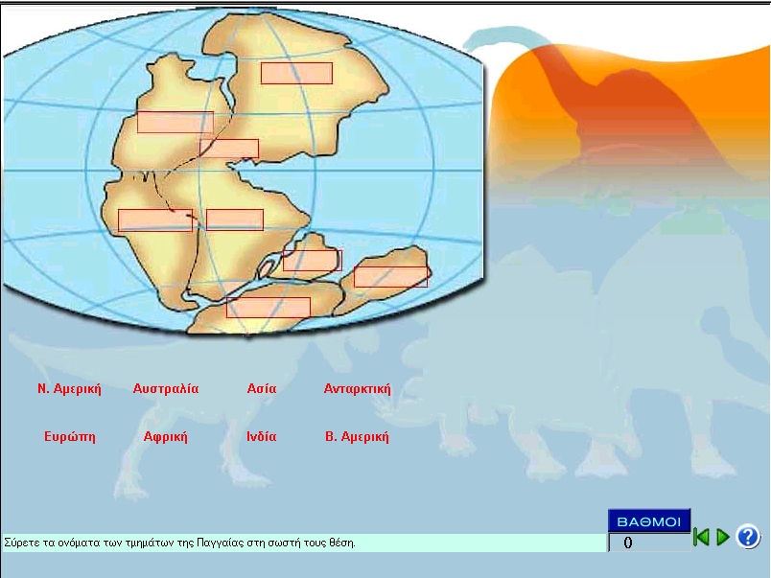
αποτελεσμάτων με τα πραγματικά. Αυτό γίνεται μέσω μιας διαδοχής εικόνων που μας δείχνει την μετακίνηση των τεμαχών της Παγγαίας με την πάροδο του γεωλογικού χρόνου, μέχρι τη σημερινή τους θέση. Τότε για όσα ονόματα τοποθετήθηκαν σωστά κερδίζουμε ένα βαθμό, ενώ όσα ήταν λανθασμένα επιστρέφουν στην αρχική τους θέση και πρέπει να ξαναδοκιμάσουμε. Για αρχικοποίηση των παραμέτρων και ξεκίνημα νέου παιχνιδιού πιέζουμε το πλήκτρο .

Με κλικ στο κουμπί "?" ανοίγει ένα μικρότερο παράθυρο, στο οποίο φαίνεται, υπό μορφή διαδοχής εικόνων, η εξέλιξη της μορφής της επιφάνειας της Γης από την εποχή της Παγγαίας μέχρι σήμερα. Τα κουμπιά στο κάτω μέρος της εικόνας επιτρέπουν να δούμε τη διαδοχή εικόνων είτε καρέ-καρέ μπρος-πίσω είτε ως συνεχόμενη προβολή. | 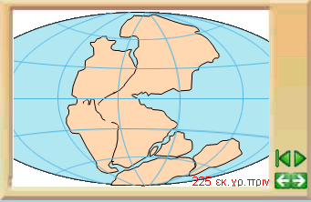

Επιφάνεια της Γης

Το λογισμικό υποστηρίζει τη μελέτη της επιφάνειας της Γης με:

- 3 αυτοτελή προγράμματα μικρόκοσμους για τη μελέτη του ανάγλυφου και της διαίρεσης του κόσμου, της Ευρώπης και της Ελλάδας.
- 4 προγράμματα με μορφή παιχνιδιού, με αντικείμενο τις χώρες του Κόσμου και της Ευρώπης, καθώς και το χάρτη της Ελλάδας.
- 7 δραστηριότητες με τη μορφή «φύλλων εργασίας».
- Γλωσσάρι, Βιογραφίες, Πηγές, Ερωτήσεις και Οδηγίες Χρήσης.

Από την αρχική σελίδα με κλικ στην «Επιφάνεια της Γης» οδηγούμαστε στην παρακάτω σελίδα οθόνης:

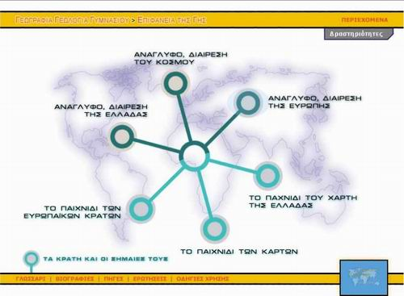

Μετακινώντας το δείκτη – βέλος του ποντικιού στην πάνω από τα «κυκλάκια» ή πάνω από τις λέξεις όπως ΓΛΩΣΣΑΡΙ κτλ το βέλος μετατρέπεται σε δείκτη χεριού. Με κλικ οδηγούμαστε στην οθόνη που μας ενδιαφέρει.

Ανάγλυφο, Διαίρεση του Κόσμου, της Ευρώπης και της Ελλάδας

Και τα τρία προγράμματα έχουν ίδια δομή και ό,τι ισχύει για το Ανάγλυφο, Διαίρεση του Κόσμου ισχύει και για την Ευρώπη και Ελλάδα (με μικρές παραλλαγές στους χάρτες).

Ο μικρόκοσμος αποτελείται από χάρτες πολλών ειδών (γεωμορφολογικός, θερμοκρασίας, πληθυσμού, βροχοπτώσεων, νυχτερινός, κλίματος, ακτογραμμών), για τον Κόσμο, την Ευρώπη και την Ελλάδα. Υπάρχει η δυνατότητα πάνω σε αυτούς τους χάρτες να περιλάβουμε σεισμογενείς περιοχές, παράλληλους και μεσημβρινούς, ατράκτους, σύνορα, πρωτεύουσες, κ.ά. Επίσης έχουμε την ευκαιρία να μετρήσουμε αποστάσεις και γεωγραφικά πλάτη και μήκη.

Περιγραφή πιλοτηρίου

Η βασική περιοχή εργασίας αποτελείται από χάρτες ως υπόβαθρο. Για να μετακινούμαστε πάνω στο χάρτη, να καταλαβαίνουμε που βρισκόμαστε και ποιες αποστάσεις επιθυμούμε να μετρήσουμε υπάρχει ένα αντικείμενο (αεροπλάνο) το οποίο ελέγχουμε είτε με τη βοήθεια του πιλοτηρίου είτε επενεργώντας άμεσα πάνω σε αυτό (με σύρσιμο).

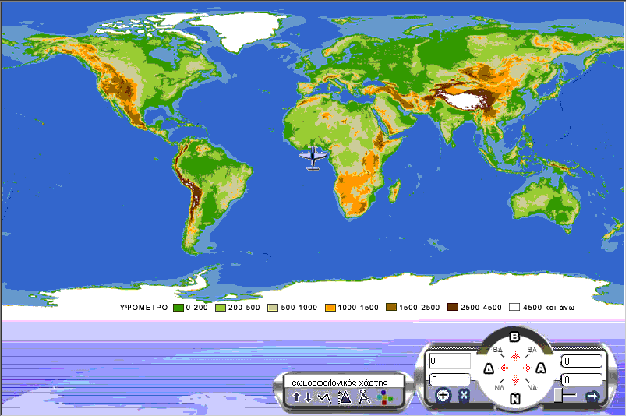
Εικόνα 1: Γεωμορφολογικός χάρτης και δεδομένα πιλοτηρίου

Το βασικό όργανο του πιλοτηρίου είναι η πυξίδα (εικόνα 1), η οποία βοηθά τον χρήστη να προσανατολίζεται πάνω στον χάρτη (προσανατολισμός του αεροπλάνου). Αν κάνουμε κλικ με το ποντίκι πάνω στα σημεία της πυξίδας τότε θα στραφεί το αντικείμενό μας σε αυτή την κατεύθυνση. Αριστερά από την πυξίδα βρίσκεται η εργαλειοθήκη με τα 6 κουμπιά της.

Έχουμε τη δυνατότητα να μετρήσουμε την απόσταση δυο σημείων, αφού πρώτα μηδενίσουμε το μετρητή από το κουμπάκι με το σήμα "x" που βρίσκεται στο πιλοτήριο. Με το μηδενισμό του μετρητή αποστάσεων, ένα σταυρουδάκι μεταφέρεται στην θέση του αεροπλάνου. Μετακινώντας το αεροπλανάκι είτε σύροντάς το (ή οδηγώντας το από το πιλοτήριο), ο μετρητής αποστάσεων δείχνει την απόσταση που έχει το αεροπλανάκι από το σταυρουδάκι. Έτσι είναι δυνατή η μέτρηση οποιασδήποτε απόστασης στο χάρτη. Το αεροπλανάκι μπορεί να κινείται βήμα-βήμα ή και συνεχώς αυξομειώνοντας την ταχύτητά του.

Μετακινώντας το αεροπλάνο πάνω στον χάρτη, έχουμε πληροφορίες σχετικά με το γεωγραφικό πλάτος και μήκος της θέσης του. Το γεωγραφικό πλάτος βρίσκεται στο πάνω πλαίσιο του πιλοτηρίου και στο κάτω το γεωγραφικό μήκος.

Περιγραφή υπόβαθρου, περιγράμματος χαρτών και βάσεων δεδομένων

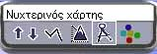

Με τα δύο βελάκια (πάνω και κάτω) της παραπάνω εργαλειοθήκης μπορούμε να αλλάζουμε τη μορφή του χάρτη "υποβάθρου" που θέλουμε να μελετήσουμε.
Με τα εργαλεία επιλέγουμε τα "περιγράμματα" (που μπορούν να τοποθετηθούν πάνω στο "υπόβαθρο") και τα γεωγραφικά δεδομένα αντίστοιχα. Τα είδη των χαρτών τα οποία προβάλλονται είναι:

Χάρτες Υποβάθρου | Χάρτες Περιγράμματος
Γεωμορφολογικός | Σύνορα κρατών, ακτογραμμές
Πυκνότητα πληθυσμών | Συγκέντρωση πληθυσμού
Νυχτερινός | Ποτάμια, λίμνες
Βλάστηση | Λιθοσφαιρικές πλάκες
Θερμοκρασίες | Σεισμοί
Βροχοπτώσεις | Άτρακτοι ωρών

Για παράδειγμα με τα βελάκια επιλέγουμε τον χάρτη βλάστησης (εικόνα 2)

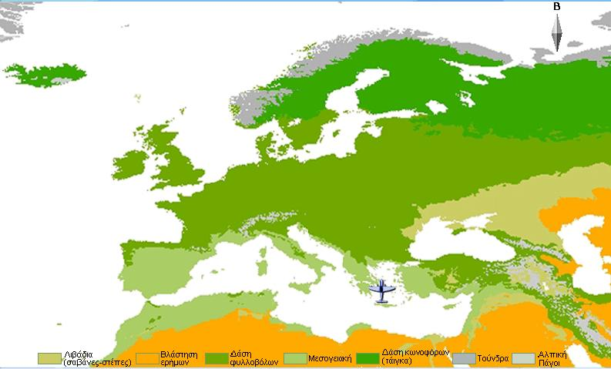
Εικόνα 2: Επιλογή υπόβαθρου (π.χ. χάρτης βλάστησης)

Με το κουμπί των "περιγραμμάτων" επιλέγουμε από 1 έως και 9 ταυτόχρονα και διαφορετικά περιγράμματα ή 3 εργαλεία (εικόνα 3).

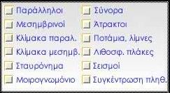
Εικόνα 3: Επιλογή περιγράμματος

Για παράδειγμα επιλέγουμε ένα οποιοδήποτε υπόβαθρο, ανάλογα με τις ανάγκες μας και μετά τοποθετούμε ένα ή περισσότερα περιγράμματα (εικόνα 4).

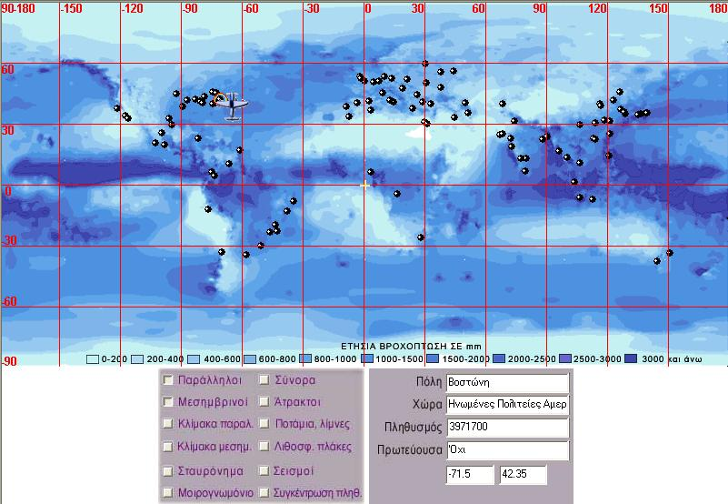
Εικόνα 4: Χάρτης βροχοπτώσεων με τους μεσημβρινούς, τους παράλληλους
και τις πόλεις άνω των 2.000.000 κατοίκων

Επίσης, επιλέγοντας το νυχτερινό χάρτη ως υπόβαθρο μπορούμε να παραστήσουμε τη συγκέντρωση του πληθυσμού με ροζ κουκίδες και τις λιθοσφαιρικές πλάκες που φαίνονται με κίτρινη γραμμή (εικόνα 5).

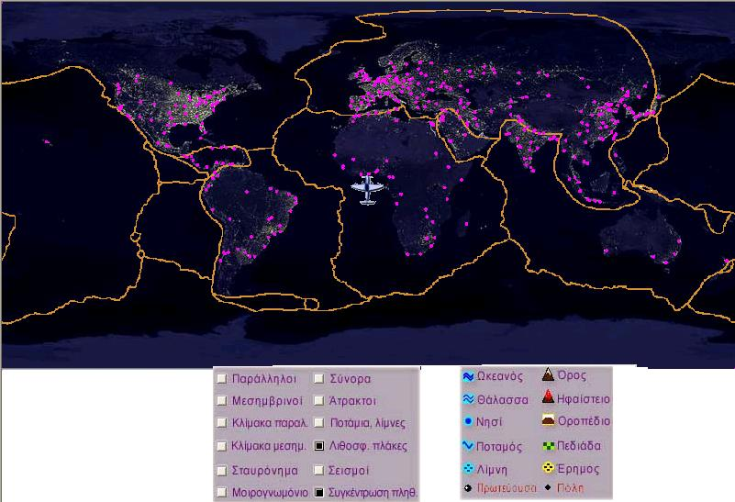
Εικόνα 5: Νυχτερινός χάρτης με συγκέντρωση του πληθυσμού και λιθοσφαιρικές πλάκες.

Στην επιλογή των περιγραμμάτων υπάρχει επιπλέον και η δυνατότητα εμφάνισης ενός μοιρογνωμόνιου και δύο κλιμάκων (για μέτρηση αποστάσεων): μιας κάθετης και μιας οριζόντιας. Οι αποστάσεις των παραλλήλων είναι σταθερές όχι όμως και των μεσημβρινών. Επομένως όπως φαίνεται στο σχέδιο, ανάλογα με το γεωμετρικό πλάτος «φ» στο οποίο βρίσκεται το αεροπλανάκι, η κλίμακα αλλάζει δυναμικά.
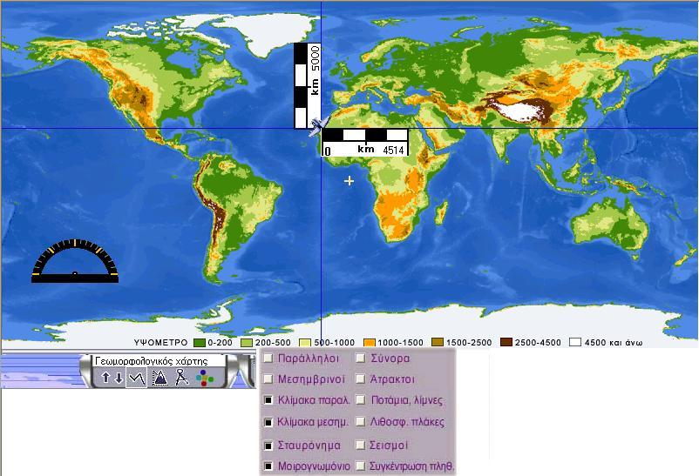
Εικόνα 7: Γεωμορφολογικός χάρτης με το μοιρογνωμόνιο και τις κλίμακες

Το προτελευταίο κουμπί της εργαλειο-θήκης (διαβήτης) μας παρουσιάζει τις καρτέλες πληροφοριών: το Ανάγλυφο για μορφολογικά στοιχεία, τη Διαίρεση για πληροφορίες χωρών και τις Πόλεις για πληροφορίες που αφορούν στις σπουδαιότερες πόλεις του κόσμου. | 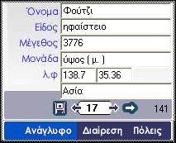
Περιγραφή εργαλείων ζωγραφικής

Το τελευταίο κουμπί που βλέπουμε στην εργαλειοθήκη με τα 5 χρώματα, απεικονίζει μια παλέτα. Αυτή μας βοηθά να φτιάξουμε ένα χάρτη όπως τον χρειαζόμαστε, για παράδειγμα κάθε χώρα να έχει ένα επιθυμητό χρώμα, να προσθέσουμε κείμενο, να σημειώνουμε αποστάσεις με ευθείες κ.ά. | 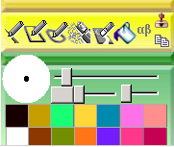
Με τα χρώματα που βλέπουμε μπορούμε να γεμίσουμε μια επιφάνεια της αρεσκείας μας, να σχεδιάσουμε γεωμετρικά σχήματα ή και ελεύθερες γραμμές, ώστε να φαίνονται και να διακρίνονται καθαρά οι χώρες (εικόνα 8). Μπορούμε να καθορίσουμε το πάχος στυλό καθώς και δικά μας χρώματα Η λειτουργία των κουμπιών (από αριστερά προς τα δεξιά) περιγράφεται στη συνέχεια:

Χαράζει ευθείες πάνω στον χάρτη.
Χαράζει παραλληλόγραμμο έτσι ώστε να μας βοηθήσει για υπολογισμούς πάνω στον χάρτη.
Διαγράφει έλλειψη ή κύκλο για τον ίδιο λόγο όπως προηγουμένως.
Μπορούμε με το σπρέι να γεμίσουμε χρώμα ή να σημειώσουμε πάνω στο χάρτη διάφορα σημεία, χώρες, ποτάμια, ή θάλασσες.
Αν κάναμε κάτι λάθος και επιθυμούμε να το διορθώσουμε τότε είμαστε σε θέση να το διαγράψουμε με την γόμα που μας δίνει το πέμπτο κουμπί.
Πιο ομοιόμορφο το γέμισμα κλειστής περιοχής επιτυγχάνουμε με το εργαλείο γεμίσματος αντί για σπρέι.
Με τη σφραγίδα αποτυπώνουμε στο υπόβαθρο κείμενο ή άλλες πληροφορίες (περιγράμματα, πληροφορίες υπομνήματος) για παράδειγμα τους παράλληλους και μεσημβρινούς.
Με το εργαλείο κειμένου μπορούμε να προσθέσουμε κείμενο στο χάρτη. Στο κείμενο μπορούμε να κάνουμε βασικές μορφοποιήσεις (γραμματοσειρά, μέγεθος γραμματοσειράς, έντονα, πλάγια, υπογραμμισμένα, επιλογή χρώματος από μίξη των τριών χρωμάτων: κόκκινο, πράσινο, μπλε). Πατώντας το κουμπί με τα βελάκια (αριστερά από το πλαίσιο εισαγωγής κειμένου) εμφανίζεται παράθυρο με αντίστοιχες λειτουργίες.

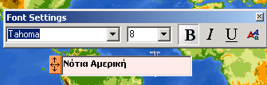
Πατώντας το ίδιο εικονίδιο το πλαίσιο κειμένου αποκρύπτεται. Θα πρέπει πρώτα να μεταφέρουμε το κείμενο στο υπόβαθρο πατώντας τη σφραγίδα
Με το εργαλείο αντιγραφής ο χάρτης, με όποιες παρεμβάσεις του έγιναν, αντιγράφεται στο πρόχειρο. Έτσι μπορεί με επικόλληση να μεταφερθεί σε οποιαδήποτε άλλη εφαρμογή π.χ. επεξεργαστή κειμένου.

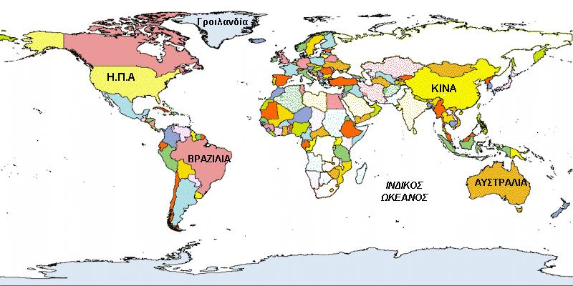
Εικόνα 8: Χάρτης μορφοποιημένος με χρώματα και τοπωνύμια

Το παιχνίδι των καρτών

Σκοπός του παιχνιδιού είναι να συγκεντρώσουμε τους περισσότερους βαθμούς επιλέγοντας μια τιμή από την αριστερή καρτέλα π.χ. την έκταση, εάν νομίζουμε ότι η έκταση της χώρας της αριστερής καρτέλας είναι μεγαλύτερη από αυτή της δεξιάς καρτέλας. Παρατηρούμε τις βασικές πληροφορίες για μια χώρα (σημαία, έκταση, πληθυσμός, κτλ) στην αριστερή καρτέλα (τη δική μας καρτέλα). Επικεντρωνόμαστε στις αριθμητικές τιμές: έκταση, πληθυσμό και διαφορά ώρας. Δεξιά στην οθόνη βλέπουμε μια δεύτερη καρτέλα (την καρτέλα του υπολογιστή). Επιλέγουμε μία από τις τρεις τιμές της αριστερής καρτέλας που πιστεύουμε ότι θα είναι μεγαλύτερη από αυτήν της δεξιάς κρυμμένης καρτέλας. Αν η δική μας τιμή είναι πράγματι μεγαλύτερη τότε κερδίζουμε έναν βαθμό, αλλιώς ο βαθμός κερδίζεται από τη δεξιά καρτέλα. Πατώντας το βελάκι προχωράμε στην επόμενη καρτέλα. Στο υπόβαθρο υπάρχει παγκόσμιος χάρτης και ενδεικτικά σημάδια για το ποιες χώρες συγκρίθηκαν.

Το παιχνίδι των ευρωπαϊκών κρατών

Στο παιχνίδι αυτό πρέπει να συνθέσουμε το παζλ που έχει ως υπόβαθρο τον χάρτη της Ευρώπης με τα διάφορα κομμάτια, τα οποία αντιστοιχούν σε μία ευρωπαϊκή χώρα.

Τα κράτη και οι σημαίες τους

Στο παιχνίδι αυτό ο μαθητής καλείται να τοποθετήσει τη σημαία κάθε κράτους στον παγκόσμιο χάρτη. Η τοποθέτηση πρέπει να γίνει πάνω σε κουκίδα που αντιπροσωπεύει την πρωτεύουσα. Πρώτα ο μαθητής πρέπει να επιλέξει τη σωστή σημεία. Για ευκολία στην τοποθέτηση συνίσταται η σημαία να σέρνεται από το πάνω αριστερό άκρο της.
Σημείωση: σε όλα τα παιχνίδια για να τα ξεκινήσουμε και πάλι, χρησιμοποιούμε το κουμπί ανανέωσης (refresh) της οθόνης στη γραμμή εργαλείων του Internet Explorer.

Το παιχνίδι του χάρτη της Ελλάδας

Στο παιχνίδι του χάρτη της Ελλάδας ο μαθητής μπορεί να δει πληροφορίες για το ανάγλυφο ή τη διαίρεση. Για να παρουσιαστούν οι πληροφορίες σε κάθε θέση θα πρέπει να σύρει τη σωστή λεζάντα που υπάρχει κάθε φορά στα δεξιά της οθόνης και να την αφήσει στο σωστό σημείο. Το κουμπί "i" δίνει οδηγίες και το κουμπί "?" εμφανίζει το υπόμνημα του χάρτη. | 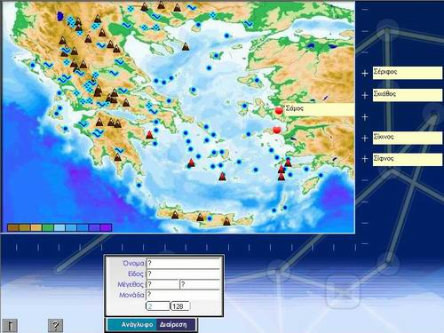

Ατμόσφαιρα της Γης

Στη δεύτερη ενότητα του Αναλυτικού Προγράμματος Γεωγραφίας με θέμα «Το Φυσικό Περιβάλλον» αντιμετωπίζονται τόσο η γήινη ατμόσφαιρα όσο και το κλίμα. Το εκπαιδευτικό λογισμικό της Γεωγραφίας Α΄ και Β΄ Γυμνασίου περιέχει την ενότητα με θέμα «Ατμόσφαιρα της Γης» η οποία περιλαμβάνει:

- 5 αυτοτελή προγράμματα τα οποία αναφέρονται στη δομή της γήινης ατμόσφαιρας και στο κλίμα.
- 1 παιχνίδι, για τα αντικείμενα του διαστημικού χώρου, από την επιφάνεια της Γης μέχρι το αχανές σύμπαν.
- 3 Δραστηριότητες με μορφή «Φύλλων Εργασίας».
- Γλωσσάρι, Βιογραφίες, Πηγές, Χάρτη εννοιών, Ερωτήσεις και Οδηγίες Χρήσης.

Από την αρχική σελίδα του λογισμικού, με κλικ στην «Ατμόσφαιρα της Γης» οδηγούμαστε στη παρακάτω σελίδα οθόνης:

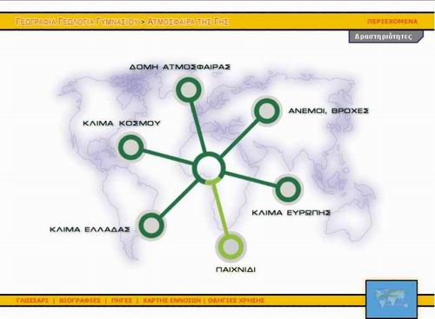

Μετακινώντας το δείκτη – βέλος του ποντικιού πάνω από τα «κυκλάκια» ή πάνω από τις λέξεις όπως ΓΛΩΣΣΑΡΙ κτλ, το βέλος μετατρέπεται σε δείκτη χεριού. Με κλικ οδηγούμαστε στην οθόνη που κάθε φορά μας ενδιαφέρει.

Πρώτη Ενότητα: Δομή Ατμόσφαιρας

Στην οθόνη παρουσιάζονται τα 4 βασικά στρώματα της ατμόσφαιρας:

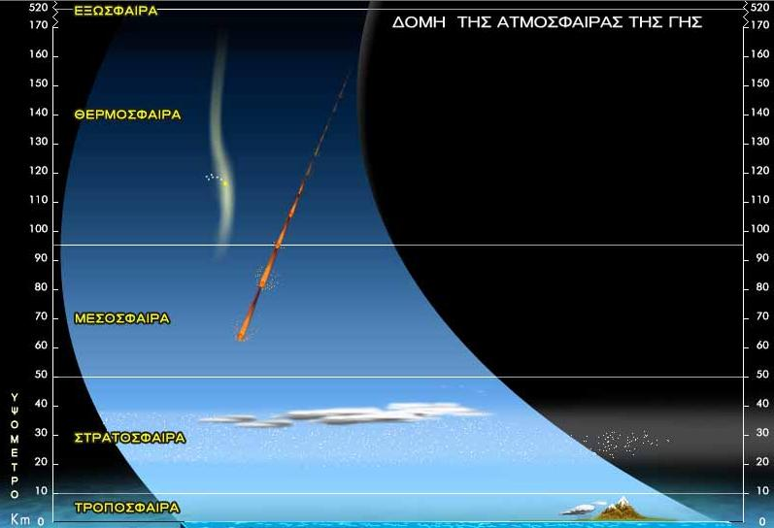

Στη διάθεσή σας έχετε:
- Μια σειρά από συσκευές που χρησιμοποίησε ο άνθρωπος για να μελετήσει την ατμόσφαιρα όπως για παράδειγμα δορυφόρους, χαρταετούς, αεροπλάνα και αερόστατα.
- (Μόλις ο δρομέας του ποντικιού περάσει πάνω από κάθε συσκευή ανοίγει ένα πλαίσιο με σχετικές πληροφορίες).
- Πληροφορίες για τα στρώματα της ατμόσφαιρας (με τον δρομέα να περνάει πάνω από τις λέξεις ΤΡΟΠΟΣΦΑΙΡΑ – ΣΤΡΑΤΟΣΦΑΙΡΑ – ΜΕΣΟΣΦΑΙΡΑ – ΘΕΡΜΟΣΦΑΙΡΑ - ΕΞΩΣΦΑΙΡΑ).
- Ένα μικρό πιλοτήριο με δύο κουμπιά για να ανεβαίνει (ή να επανέρχεται στην επιφάνεια της Γης) η συσκευή που έχουμε επιλέξει. Η επιλογή γίνεται με κλικ στη συσκευή όχημα που μας ενδιαφέρει.

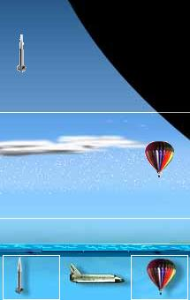 | Στο διπλανό σχήμα έχουμε επιλέξει δύο συσκευές: τον πύραυλο και το αερόστατο. Με επαναλαμβανόμενα κλικ στο κουμπί «βήμα επάνω» οι συσκευές ανεβαίνουν. Σε κάποιο ύψος το αερόστατο σταματάει ενώ ο πύραυλος συνεχίζει. Αυτό σημαίνει ότι το αερόστατο έχει ένα όριο στο ύψος που μπορεί να ανέβει.

Επιπλέον, με άλλο κουμπί μεταφερόμαστε σε μια δεύτερη σελίδα όπου μπορούμε να μελετήσουμε το πρώτο στρώμα της ατμόσφαιρας, την τροπόσφαιρα.

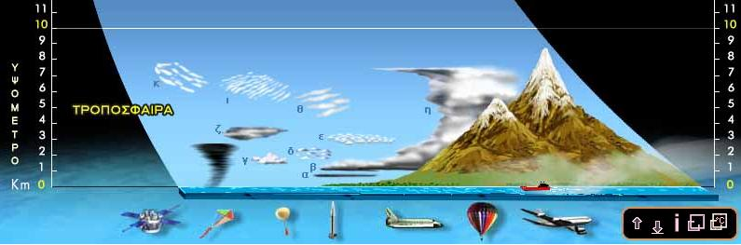

Τέλος, επιλέγοντας συσκευή μπορούμε να την «ανεβάζουμε» βήμα – βήμα και ταυτόχρονα να παρακολουθούμε τη μεταβολή της θερμοκρασίας με το ύψος, όπως φαίνεται στο διάγραμμα:

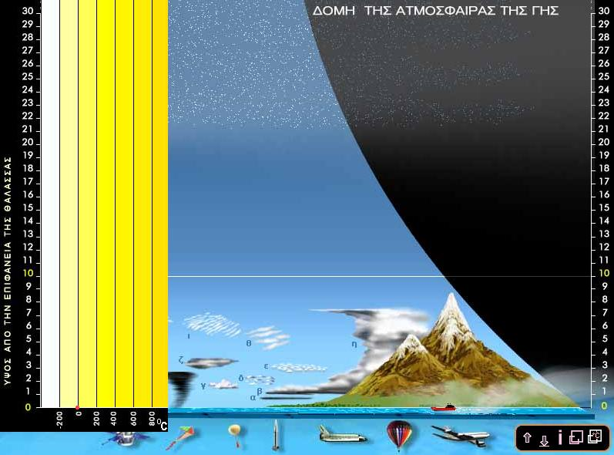

Δεύτερη ενότητα: Άνεμοι – βροχές

Προσομοίωση με σύννεφα τα οποία μετακινούνται και ανυψώνονται με αποτέλεσμα να προκαλούνται βροχοπτώσεις από τη μια μεριά μιας οροσειράς και "σκιά βροχής" από την άλλη. Η προσομοίωση συνοδεύεται από την κατάλληλη αφήγηση (με πάτημα του αντίστοιχου κουμπιού). Στις άλλες αναπαραστάσεις (μετάβαση με τα αντίστοιχα κουμπιά) παρουσιάζονται, παραδείγματα θερμοκρασιών στη μία και την άλλη | 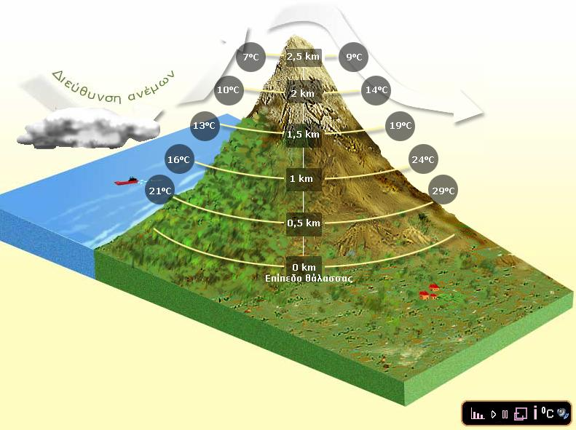
πλευρά της οροσειράς, καθώς και το αποτέλεσμα του φαινομένου αυτού στην Πίνδο. Μια ακόμη ενημερωτική σελίδα σχετίζεται με τις παράλληλες αλλαγές στη βλάστηση που παρατηρούνται ανάλογα με το γεωγραφικό πλάτος και υψόμετρο.

Τρίτη Ενότητα: Κλίμα Κόσμου

Στην οθόνη παρουσιάζεται ο παγκόσμιος κλιματικός χάρτης στον οποίο δείχνεται το κλίμα σε κάθε περιοχή της Γης. Τόποι με ίδιες κλιματικές συνθήκες αποτυπώνονται με ίδιο χρώμα και έτσι δημιουργούνται περιοχές που τις ονομάζουμε κλιματικές ζώνες. Από αυτή τη σελίδα μπορούμε:

- να αντλήσουμε πληροφορίες για τις γήινες κλιματικές ζώνες: μεταφέρουμε τον δρομέα του ποντικιού πάνω από τα «κυκλάκια» του χάρτη οπότε διαβάζουμε τις σχετικές πληροφορίες για το κλίμα (με μια χαρακτηριστική φωτογραφία)
- να παρατηρήσουμε σε χάρτες τη μεταβολή της θερμοκρασίας, του ύψους της βροχής και της βλάστησης κάθε μήνα ή κάθε εποχή: με κλικ στα αντίστοιχα κουμπιά.

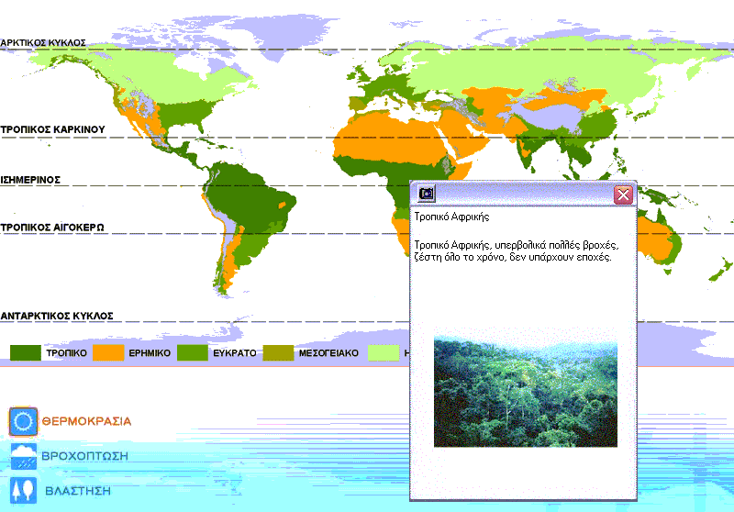

Για παράδειγμα, με κλικ στο κουμπί «Θερμοκρασία» παίρνουμε ένα νέο χάρτη θερμοκρασιών:
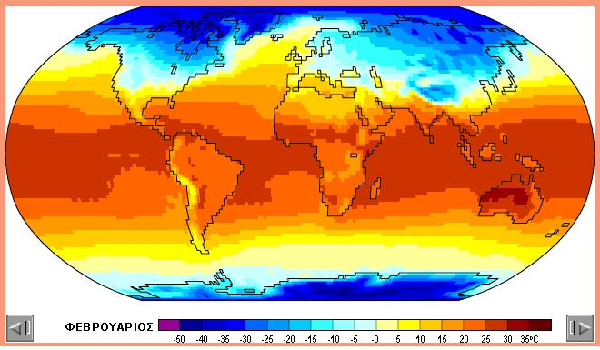

Με κλικ στα κουμπιά που βρίσκονται στο κάτω μέρος της οθόνης αλλάζουμε το μήνα και παρατηρούμε τις αλλαγές στη θερμοκρασία στις διάφορες περιοχές της Γης.
Με τον ίδιο τρόπο εμφανίζουμε τους χάρτες βλάστησης και βροχόπτωσης. Έτσι, μελετάμε τις αλλαγές στη βλάστηση και στο ύψος της βροχής για διάφορες περιοχές της Γης.

Τετάρτη Ενότητα: Κλίμα Ευρώπης

Στην οθόνη παρουσιάζεται ο χάρτης της Ευρώπης. Με τα κουμπιά, στο κάτω δεξιό μέρος, μπορούμε να μελετήσουμε το κλίμα της Ευρώπης, τη βλάστηση, τις βροχοπτώσεις και τις θερμοκρασίες.

α) Επιλογή κλίματος.
Μας δίνεται η δυνατότητα επιλογής του κλίματος. Αν επιλέξουμε, για παράδειγμα, το ωκεάνιο κλίμα εμφανίζεται μια χαρακτηριστική φωτογραφία μαζί με ένα κλιματόγραμμα. Με το πλήκτρο "εκκίνηση" (play) χαράσσεται σχετική πορεία πάνω σε πόλεις με ίδιο γεωγραφικό πλάτος (κόκκινη γραμμή) και τα αντίστοιχα κλιματογράμματά τους!

β) Επιλογή βλάστησης.

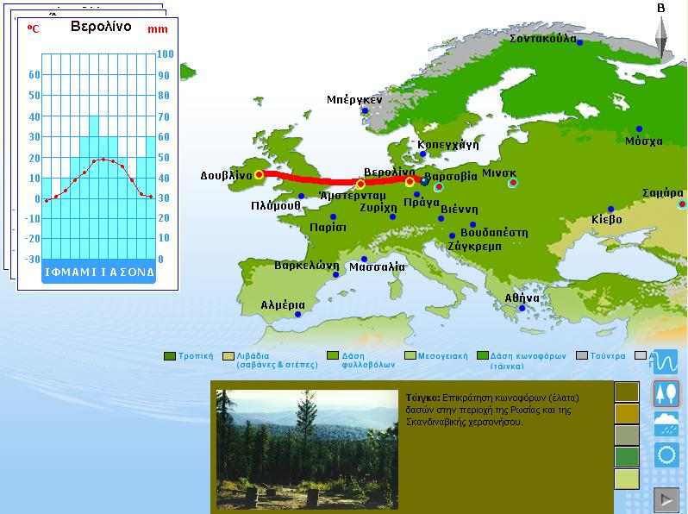

γ) Επιλογή βροχοπτώσεων και θερμοκρασιών

δ) Επιλογή "κίνησης"

Με το κάτω δεξί κουμπί μπορούμε να πραγματοποιήσουμε ένα ταξίδι σε διάφορες περιοχές της Ευρώπης και να παρακολουθήσουμε τις αλλαγές στο κλίμα (όπως φαίνεται στην προηγούμενη εικόνα για το ταξίδι που ξεκινάει από το Δουβλίνο).

Πέμπτη Ενότητα: Το κλίμα της Ελλάδας

Εφαρμογή από την οποία μπορούμε να αντλήσουμε υλικό σχετικό με τη βλάστηση, τις βροχοπτώσεις και τις θερμοκρασίες στην Ελλάδα (κείμενα, φωτογραφίες, διαγράμματα), με παρόμοια λειτουργία όπως αυτή του κλίματος της Ευρώπης.

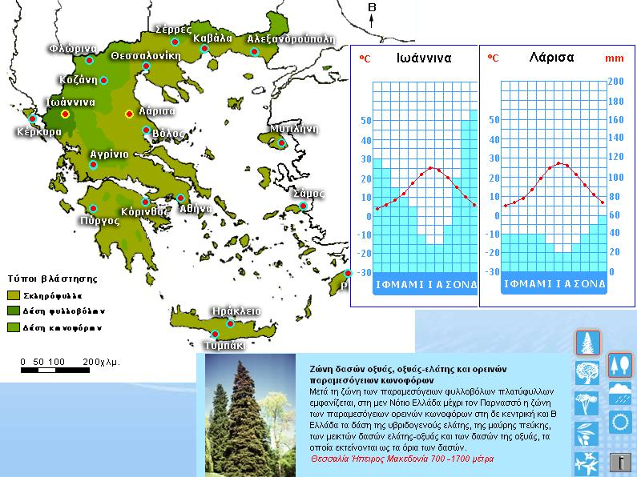

Το παιχνίδι του διαστημικού χώρου

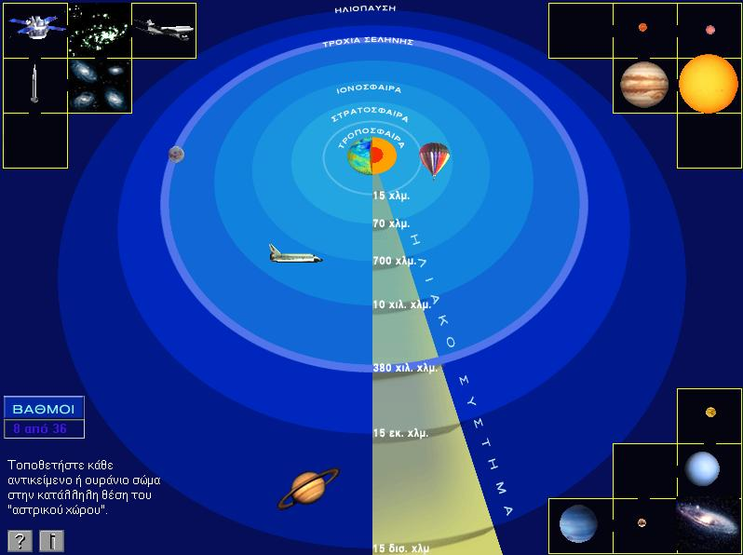

Στόχος του παιχνιδιού αυτού είναι να τοποθετήσουμε τα 18 αντικείμενα ή ουράνια σώματα που βρίσκονται στα τρία άκρα της οθόνης στην κατάλληλη αστρική περιοχή (ανάλογα με την απόστασή τους από την επιφάνεια της Γης). Τα αντικείμενα μετακινούνται με κλικ και σύρσιμο. Όταν νομίζουμε ότι είμαστε στο σωστό σημείο, αφήνουμε το πλήκτρο του ποντικιού, οπότε αν το αντικείμενο είναι στη σωστή θέση, παραμένει εκεί. Αν όχι, επιστρέφει στην αρχική του θέση και πρέπει να ξαναδοκιμάσουμε.

Για βοήθεια επιλέγουμε με κλικ τα αντικείμενα και στη συνέχεια κάνουμε κλικ στο κουμπί «i». Δίνεται βαθμολογία ανάλογα με την εξέλιξη του παιχνιδιού: για κάθε σωστή τοποθέτηση κερδίζουμε 2 βαθμούς, ενώ αν ζητήσουμε βοήθεια, κερδίζουμε 1 βαθμό για κάθε σωστή τοποθέτηση. Σε περίπτωση λανθασμένης τοποθέτησης χάνουμε 2 βαθμούς αν έχουμε ζητήσει βοήθεια και 1 αν δεν έχουμε ζητήσει. Για να ξεκινήσουμε πάλι το παιχνίδι, χρησιμοποιούμε το κουμπί ανανέωσης (refresh) της οθόνης στη γραμμή εργαλείων του Internet Explorer.

Ανθρώπινες Δραστηριότητες – Φυσικό Περιβάλλον

Το λογισμικό υποστηρίζει την ενότητα «Ανθρώπινες Δραστηριότητες και Φυσικό Περιβάλλον» με:

- 5 αυτοτελή προγράμματα, τα θέματα των οποίων είναι: ο κύκλος του νερού, το γλυκό νερό στη ζωή των ανθρώπων, οι θαλάσσιοι δρόμοι στην εξερεύνηση του κόσμου, η οργάνωση των δραστηριοτήτων μιας πόλης και η μεταβολή πληθυσμών στο χώρο και στο χρόνο.
- 2 παιχνίδια, το πρώτο με τίτλο «Το παιχνίδι της πολιτιστικής κληρονομιάς» και το δεύτερο «Εφοδιάζοντας μια καραβέλα».
- 8 δραστηριότητες με μορφή «φύλλων εργασίας».
- Γλωσσάρι, Πηγές και Οδηγίες Χρήσης.

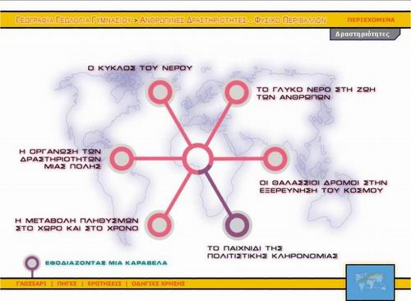

Μετακινώντας το δείκτη – βέλος του ποντικιού στην πάνω από τα «κυκλάκια» ή πάνω από τις λέξεις ο δείκτης του ποντικού γίνεται δείκτης χεριού. Με κλικ οδηγούμαστε στην οθόνη που μας ενδιαφέρει.

Πρώτη ενότητα: Ο κύκλος του νερού

Αποτελείται από δύο οθόνες. Στην πρώτη οθόνη σε δύο αναπαραστάσεις παρουσιάζεται η εξάτμιση και διαπνοή και στη δεύτερη η δημιουργία νεφών και κατακρήμνιση μιας και αυτά τα δύο φαινόμενα συμβαίνουν ανεξάρτητα το ένα από το άλλο.

Τα χειριστήρια στο κάτω μέρος της οθόνης ελέγχουν την προσομοίωση σε κάθε αναπαράσταση και τη μετάβαση στη δεύτερη σελίδα όπου προσομοιώνεται ο πλήρης κύκλος του νερού.

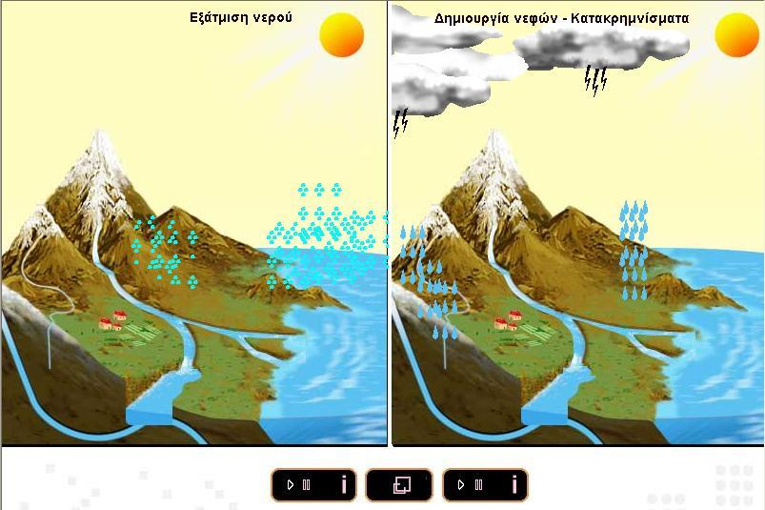

Δεύτερη ενότητα: Το γλυκό νερό στη ζωή των ανθρώπων

Αριστερά στην οθόνη υπάρχει ο χάρτης με τον ποταμό Αχελώο. Φαίνονται οι τέσσερις σημαντικότερες παρεμβάσεις που είναι τα τέσσερα φράγματα. Με κλικ στο αντίστοιχο σημείο βλέπετε τις πληροφορίες σε εικόνα και κείμενο. Το πρόγραμμα αναπαριστά εικονικό ταξίδι με ελικόπτερο (το οποίο έχει και το δικό του μεταφερόμενο χειριστήριο για κίνηση) από τις πηγές του ποταμού Αχελώου μέχρι τις εκβολές του. Δεξιά στην οθόνη υπάρχουν στιγμιότυπα από ένα πραγματικό τέτοιο ταξίδι.

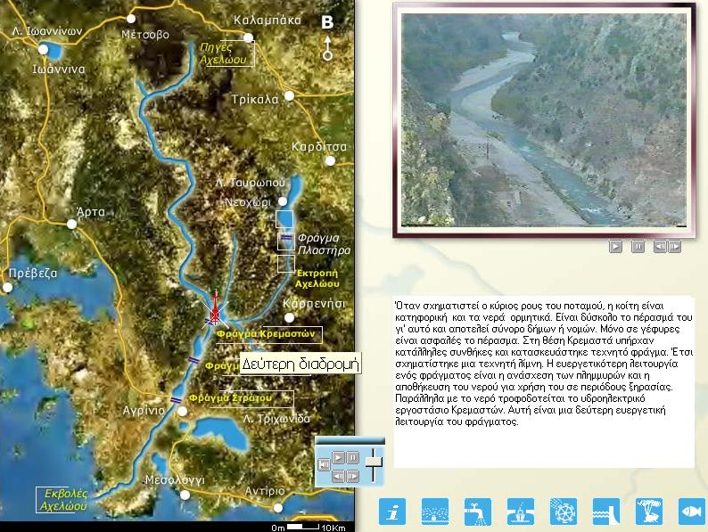

Τα τρία κουμπιά (εκκίνηση, παύση και βήμα-βήμα) ελέγχουν την προβολή των εικόνων. Κάτω ακριβώς από τα στιγμιότυπα της θέσης του ελικοπτέρου υπάρχει κατάλληλο επεξηγηματικό κείμενο.

Στο κάτω και δεξιό μέρος της οθόνης υπάρχουν κουμπιά που δείχνουν τις ανθρώπινες δραστηριότητες κατά μήκος του ποταμού. Από αριστερά προς τα δεξιά έχουν τις παρακάτω λειτουργίες:

 | Πληροφορίες |  | Νερόμυλοι
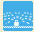 | Άρδευση |  | Φράγματα
 | Ύδρευση |  | Χλωρίδα και πανίδα
 | Επικοινωνίες |  | Αλιεία και ιχθυοκαλλιέργειες

Τρίτη ενότητα: Θαλάσσιοι δρόμοι στην εξερεύνηση του κόσμου

Αρχικά παρουσιάζονται γενικές πληροφορίες για τις θαλάσσιες εξερευνήσεις χωρίς να χρειαστεί ο χρήστης να ενεργοποιήσει κάποιο κουμπί. Τα χειριστήρια στο κάτω μέρος της οθόνης βοηθούν στην παρουσίαση των ταξιδιών των μεγάλων εξερευνητών. Το πρώτο εικονίδιο αριστερά ενεργοποιεί το χρονολόγιο και παρουσιάζονται οι εξερευνήσεις με χρονική σειρά. Τα εικονίδια με τη φωτογραφία των εξερευνητών παρουσιάζουν τα ταξίδια κάθε εξερευνητή. Όταν επιλεγεί κάποιος εξερευνητής στην οθόνη ενεργοποιούνται: α) με εστίαση του ποντικιού στη φωτογραφία, αναδύεται πάνω και δεξιά στην οθόνη σύντομο βιογραφικό του εξερευνητή θαλασσοπόρου β) ακριβώς πάνω από την φωτογραφία του επιλεγμένου θαλασσοπόρου αναδύεται πλαίσιο κειμένου, που με κλικ στην περιοχή του ενεργοποιείται η προσομοίωση του ταξιδιού του εξερευνητή στον παγκόσμιο χάρτη.

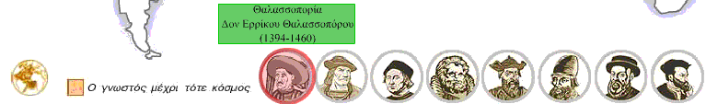

Τέταρτη ενότητα: Οργάνωση των δραστηριοτήτων μιας πόλης

Η οργάνωση των δραστηριοτήτων μιας πόλης είναι ένα ιδιαίτερα περίπλοκο θέμα. Στην ενότητα αυτή γίνεται μια προσπάθεια απλοποιημένης παρουσίασης λειτουργιών και αναγκών μιας πόλης, κυρίως με αφορμή μια συζήτηση και παρακίνηση για ανταλλαγή ιδεών (ανάλογα με τις εμπειρίες του κάθε μαθητή), με τους τρεις παρακάτω τρόπους παρουσίασης:

- Τι εισάγει μια πόλη (από την ύπαιθρο), τι εξάγει μια πόλη (σε άλλες περιοχές) και τι υπηρεσίες παρέχει η ίδια η πόλη στους κατοίκους της;
- Πώς απεικονίζονται (σε ένα χάρτη μεγάλης κλίμακας) οι παραπάνω λειτουργίες;
- Τι ανάγκες και λειτουργίες υπάρχουν στο κέντρο μιας πόλης (εκπαιδευτικές, πολιτιστικές, κτλ) και πώς μπορεί να τις αντιστοιχίσει ο μαθητής με αντίστοιχα κτίρια της πόλης;
Στο κέντρο της αρχικής σελίδας υπάρχει αεροφωτογραφία μιας πόλης και πάνω στο χάρτη ή στο κάτω τμήμα υπάρχει δυνατότητα με κλικ να δούμε τι παρέχει μια πόλη στο χώρο της.
Αριστερά υπάρχει περιοχή με ό,τι εισάγει μια πόλη και δεξιά ό,τι εξάγει. Ιδιαίτερη αναφορά γίνεται στα δίκτυα κοινής ωφέλειας που υπάρχουν σε κάθε πόλη: Τηλεφωνίας, ηλεκτροδότησης, ύδρευσης και αποχέτευσης. Ειδικότερα στις "Ανάγκες και Λειτουργίες" (όπως φαίνεται στην παρακάτω εικόνα), ο χρήστης μπορεί να μετακινήσει τα "κυβάκια" στα αντίστοιχα κτίρια ή εγκαταστάσεις της πόλης. Η πλοήγηση συνοδεύεται και από βοηθητική αφήγηση. | 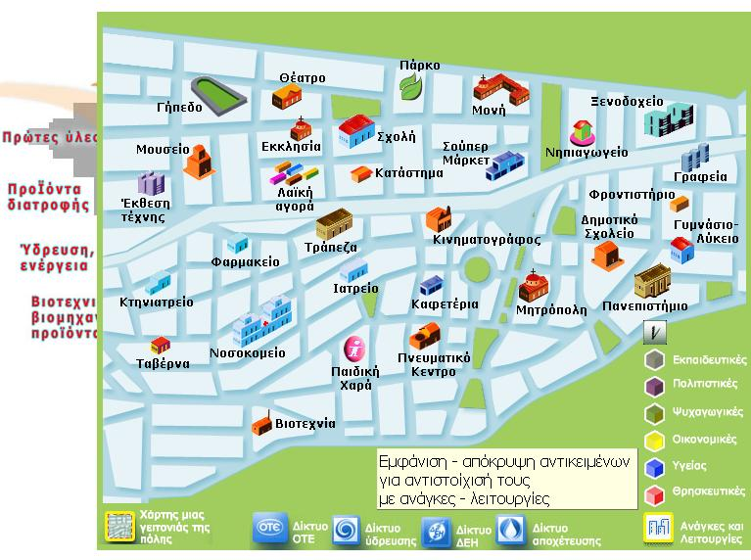

Πέμπτη ενότητα: Η μεταβολή των πληθυσμών στο χώρο και το χρόνο

Στο κάτω μέρος της οθόνης υπάρχει μια χρονογραμμή με 11 χρονολογίες και κουμπιά με τα οποία μπορούμε να μετακινούμαστε μπρος-πίσω στο χρόνο και να βλέπουμε πώς μεταβαλλόταν ο πληθυσμός στις ηπείρους και τη Ρωσία σε διάφορες χρονικές περιόδους. Εναλλακτικά μπορούμε να μετακινηθούμε στο χρόνο με αλλαγή του δείκτη της χρονογραμμής. Ο πληθυσμός αναπαρίσταται με ανθρωπάκια διαφόρων διαστάσεων. Οι αριθμοί στα ανθρωπάκια δείχνουν εκατομμύρια κατοίκων.
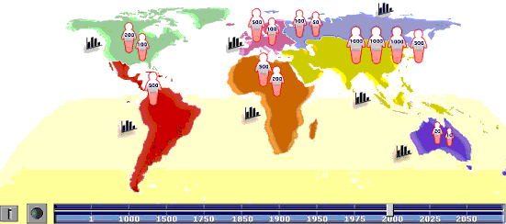

Κάτω και αριστερά στην οθόνη υπάρχουν δύο κουμπιά
Το κουμπί πληροφοριών για γενικές πληροφορίες που αφορούν τον πληθυσμό της Γης
Με το κουμπί αυτό εμφανίζεται μια αναπαράσταση με τις πυκνότητες των ηπείρων και της Ρωσίας από το 1 έως το 2050 που χρησιμοποιεί χρώματα αντί για ανθρωπάκια. Με τα πλήκτρα στο κάτω μέρος του παραθύρου ελέγχεται η χρονική αλλαγή.
Στον κύριο χάρτη υπάρχουν κουμπιά που έχουν το σχήμα της γραφικής παράστασης Με κλικ σε κάθε κουμπί παίρνουμε, σε νέο παράθυρο, πληροφορίες για την αλλαγή του πληθυσμού της αντίστοιχης ηπείρου από το 1 μέχρι το 2050.

Το παράθυρο είναι εφοδιασμένο με δύο πλήκτρα που με κλικ δείχνουν αντίστοιχα εικόνα των κατοίκων της ηπείρου και πληροφοριακό κείμενο.  Τα περισσότερα από τα στοιχεία αυτά έχουν αντληθεί από τον δικτυακό τόπο του ΟΗΕ (http://esa.un.org/unpp) με τις τιμές μέχρι το έτος 1950 να βασίζονται σε εκτιμήσεις ενώ για τα έτη 2025 και 2050 σε προβλέψεις. | 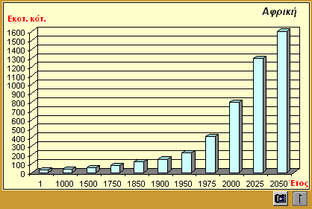

Το παιγνίδι της πολιτιστικής κληρονομιάς

Το σκηνικό του παιχνιδιού είναι ο παγκόσμιος πολιτικός χάρτης και στο κάτω μέρος δύο μνημεία. Πάνω στον παγκόσμιο χάρτη αποτυπώνεται η θέση του ενός μνημείου και αριστερά κατάλληλο κείμενο για το μνημείο. Πρέπει να επιλέξετε ποιο από τα δύο είναι το μνημείο που αναφέρει το κείμενο και να το τοποθετήσετε στη θέση του πάνω στην κουκίδα στον παγκόσμιο χάρτη. Για ευκολία στην τοποθέτηση να σέρνετε την εικόνα από την πάνω αριστερή γωνία της. Για να ξεκινήσουμε πάλι το παιχνίδι, χρησιμοποιούμε το κουμπί ανανέωσης (refresh) της οθόνης στη γραμμή εργαλείων του Internet Explorer.

Εφοδιάζοντας μια καραβέλα

Ποιες προετοιμασίες και εφόδια χρειάζονται για ένα ταξίδι παρόμοιο με αυτό του Κολόμβου; Το παιχνίδι αυτό προσπαθεί να αναδείξει αυτές τις μέριμνες πριν το μεγάλο ταξίδι.  Το πλήκτρο "i" επεξηγεί το σκοπό και τους κανόνες του παιχνιδιού και τον τρόπο βαθμολόγησης. Το πλήκτρο "?" δίνει πληροφορίες για τον τύπο του πλοίου και τα διάφορα τμήματα του ώστε να βοηθηθεί ο μαθητής στην επιλογή των εφοδίων. | 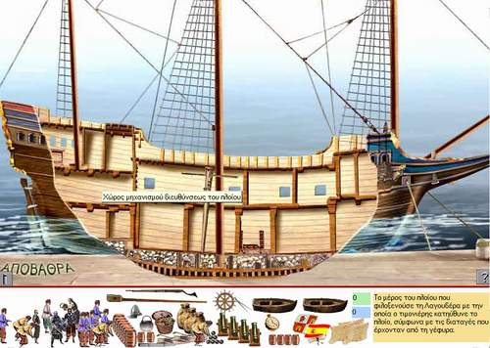

Τέλος με εστίαση του δείκτη του ποντικού σε διάφορα σημεία του πλοίου παίρνετε πληροφορίες για το σημείο και τη χρήση του στο κάτω και δεξιό μέρος της οθόνης. Για να ξεκινήσουμε πάλι το παιχνίδι, χρησιμοποιούμε το κουμπί ανανέωσης (refresh) της οθόνης στη γραμμή εργαλείων του Internet Explorer.

Κατασκευή Χαρτών

Το πρόγραμμα κατασκευής χαρτών είναι εφοδιασμένο με κατάλληλα εργαλεία που εξυπηρετούν τις ανάγκες τροποποίησης υπαρχόντων χαρτών ή δημιουργίας νέων.

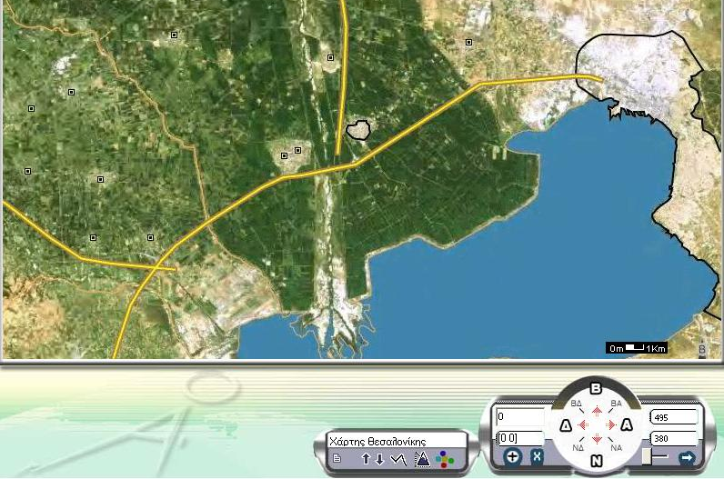

Η βασική περιοχή εργασίας αποτελείται από χάρτες (Παγκόσμιος, Ευρώπης, Ελλάδας, Περιφέρειες Ελλάδας) ως υπόβαθρο ή λευκό υπόβαθρο για κατασκευή νέου χάρτη.

Περιγραφή εργαλείων  Το πρώτο σύνολο εργαλείων παρέχει τα παρακάτω κουμπιά: | 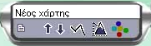
1. Νέος κενός χάρτης.

2. Επιλογή χάρτη (από 14 συνολικά ή λευκή επιφάνεια για δημιουργία νέου)

3. Εμφάνιση / απόκρυψη υπομνήματος χάρτη. Με το κουμπί αυτό εμφανίζεται η εργαλειοθήκη υπομνήματος του χάρτη.

Η εργαλειοθήκη αυτή περιέχει σύνολα εικονιδίων που καλύπτουν ένα μεγάλο φάσμα (αρχαιολογικά μνημεία, πτηνά, ζώα, κτίρια, φυτά, καιρό κλπ). Μπορούν να τοποθετηθούν στον χάρτη και στο υπόμνημα με επιλογή του εικονιδίου και σύρσιμο πάνω στην κατάλληλη θέση στον χάρτη (μπορούμε να σύρουμε τις εικόνες κάνοντας αριστερό κλικ). Τα παρακάτω έξι κουμπιά της εργαλειοθήκης μπορούν να βοηθήσουν την περαιτέρω επεξεργασία των εικονιδίων. | 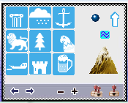

- "←→": Αφού έχουμε τοποθετήσει ένα εικονίδιο της ομάδας στο χάρτη και στη συνέχεια επιλέγουμε το κατάλληλο σχήμα του με τα δύο κουμπιά.
- "-, +": Με τα δύο κουμπιά μπορούμε να μεγαλώσουμε ή να μικρύνουμε το μέγεθός ενός ήδη επιλεγμένου εικονιδίου. Μπορούμε στη συνέχεια να το αποτυπώσουμε στην οθόνη με ένα από τα επόμενα κουμπιά.
- "διπλή σφραγίδα": Με τη συνεχόμενη αποτύπωση το εικονίδιο αφήνει πολλά αποτυπώματα στη διαδρομή που θα ακολουθήσει αν το σύρουμε με το δείκτη του ποντικού.
- "σφραγίδα": Με την απλή αποτύπωση το εικονίδιο αφήνει ένα αποτύπωμα στην τρέχουσα θέση του.

4. Εμφάνιση / απόκρυψη των επιθυμητών περιγραμμάτων | 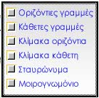

5. Το κουμπί που βλέπουμε στην εργαλειοθήκη με τα χρώματα που απεικονίζει μια παλέτα χρωμάτων. Αυτή μας βοηθά να φτιάξουμε ένα χάρτη όπως τον χρειαζόμαστε, για παράδειγμα κάθε χώρα ή περιοχή να έχει ένα επιθυμητό χρώμα, να προσθέσουμε κείμενο, να σημειώνουμε αποστάσεις με ευθείες κά.
Με τα χρώματα που βλέπουμε μπορούμε να γεμίσουμε μια επιφάνεια της αρεσκείας μας, να σχεδιάσουμε γεωμετρικά σχήματα ή και ελεύθερες γραμμές, ώστε να φαίνονται και να διακρίνονται καθαρά οι χώρες. Μπορούμε να καθορίσουμε το πάχος στυλό καθώς και δικά μας χρώματα Η λειτουργία των κουμπιών (από αριστερά προς τα δεξιά) περιγράφεται στη συνέχεια: Αφού έχουμε επιλέξει ένα κουμπί πρέπει να ξανακάνουμε κλικ πάνω του εάν δεν το χρειαζόμαστε πια.
Χαράζει ευθείες πάνω στον χάρτη.
Χαράζει παραλληλόγραμμο έτσι ώστε να μας βοηθήσει για υπολογισμούς πάνω στον χάρτη.
Διαγράφει έλλειψη ή κύκλο για τον ίδιο λόγο όπως προηγουμένως.
Μπορούμε με το σπρέι να γεμίσουμε χρώμα ή να σημειώσουμε πάνω στο χάρτη διάφορα σημεία, χώρες, ποτάμια, ή θάλασσες.
Αν κάναμε κάτι λάθος και επιθυμούμε να το διορθώσουμε τότε είμαστε σε θέση να το διαγράψουμε με την γόμα που μας δίνει το πέμπτο κουμπί.
Πιο ομοιόμορφο το γέμισμα κλειστής περιοχής επιτυγχάνουμε με το εργαλείο γεμίσματος αντί για σπρέι.
Με τη σφραγίδα αποτυπώνουμε στο υπόβαθρο κείμενο ή άλλες πληροφορίες (περιγράμματα, πληροφορίες υπομνήματος) για παράδειγμα τους παράλληλους και μεσημβρινούς.
Με το εργαλείο κειμένου μπορούμε να προσθέσουμε κείμενο στο χάρτη. Στο κείμενο μπορούμε να κάνουμε βασικές μορφοποιήσεις (γραμματοσειρά, μέγεθος γραμματοσειράς, έντονα, πλάγια, υπογραμμισμένα, επιλογή χρώματος από μίξη των τριών χρωμάτων: κόκκινο, πράσινο, μπλε). Πατώντας το κουμπί με τα βελάκια (αριστερά από το πλαίσιο εισαγωγής κειμένου) εμφανίζεται παράθυρο με αντίστοιχες λειτουργίες.

Πατώντας το ίδιο εικονίδιο το πλαίσιο κειμένου αποκρύπτεται. Θα πρέπει πρώτα να μεταφέρουμε το κείμενο στο υπόβαθρο πατώντας τη σφραγίδα
- Με το εργαλείο αντιγραφής ο χάρτης, με όποιες παρεμβάσεις του έγιναν, αντιγράφεται στο πρόχειρο. Έτσι μπορεί με επικόλληση να μεταφερθεί σε οποιαδήποτε άλλη εφαρμογή π.χ. επεξεργαστή κειμένου.

Για να μετακινούμαστε πάνω στο χάρτη, να καταλαβαίνουμε που βρισκόμαστε και ποιες αποστάσεις επιθυμούμε να μετρήσουμε υπάρχει ένα αντικείμενο (αεροπλάνο) το οποίο ελέγχουμε είτε με τη βοήθεια του πιλοτηρίου είτε επενεργώντας άμεσα πάνω σε αυτό (με σύρσιμο).

Το βασικό όργανο του πιλοτηρίου είναι η πυξίδα η οποία βοηθά τον χρήστη να προσανατολίζεται πάνω στον χάρτη (προσανατολισμός του αεροπλάνου). Αν κάνουμε κλικ με το ποντίκι πάνω στα σημεία της πυξίδας τότε θα στραφεί το αντικείμενο μας σε αυτή την κατεύθυνση.

Έχουμε τη δυνατότητα να μετρήσουμε την απόσταση δυο σημείων, αφού πρώτα μηδενίσουμε το μετρητή από το κουμπάκι με το σήμα "x" που βρίσκεται στο πιλοτήριο. Με το μηδενισμό του μετρητή αποστάσεων, ένα σταυρουδάκι μεταφέρεται στην θέση του αεροπλάνου. Μετακινώντας το αεροπλανάκι είτε σύροντάς το (ή οδηγώντας το από το πιλοτήριο), ο μετρητής αποστάσεων δείχνει την απόσταση που έχει το αεροπλανάκι από το σταυρουδάκι. Έτσι είναι δυνατή η μέτρηση οποιασδήποτε απόστασης στο χάρτη. Οι διαστάσεις του χάρτη είναι 800 * 480 pixel.
Το αεροπλανάκι μπορεί να κινείται βήμα-βήμα ή και συνεχώς αυξομειώνοντας την ταχύτητά του.
Συντελεστές

Ομάδα Παραγωγησ
Γ. Σορολοπίδης | Υπεύθυνος Έργου (Εκδ. Καστανιώτη)
Γ. Κωτσάνης | Υπεύθυνος Σχεδιασμού και Ανάπτυξης (Εκπ. Δούκα)
Γ. Τάταρης | Υπεύθυνος Χαρτογραφικού Υλικού (Παν/μιο Αιγαίου)
Γ. Αγαθός | Υπεύθυνος Διαχείρισης (Εκδ. Καστανιώτη)

Ομάδα Δημιουργιασ
Ν. Δαπόντες (Φυσικός, Εκπαιδευτικός Β’/θμιας Εκπαίδευσης)
Ν. Καλογερόπουλος (Χημικός, Εκπαιδευτικός Β’/θμιας Εκπαίδευσης)
Β. Καραστάθης (Ερευνητής Γεωδυναμικού Ινστιτούτου)
Σ. Τσοβόλας (Φυσικός, Εκπαιδευτικός Β’/θμιας Εκπαίδευσης)

Ομάδα Υλοποίησης
Β. Οικονόμου | Ανάπτυξη Εφαρμογών (Εκπ. Δούκα)
Μ. Λουκιανός | Γραφικά Εφαρμογών (Εκδ. Καστανιώτη)
Π. Ζευγώλης | Γραφικά Πλοήγησης (Εκδ. Καστανιώτη)
Κ. Μήτση | 3D Γραφικά (εξωτ. Συνεργάτης)

Γραμματειακή Υποστήριξη και Συλλογή Υλικού
Μ. Σαββίδου, Ε. Γεωργίου, Κ. Παναγοπούλου (Εκπ. Δούκα),
Μ. Παπανικολάου, Γ. Διακογιάννη (Γεωδυναμικό Ινστιτούτο)

Κριτεσ
Ε. Καρύμπαλης (Λέκτορας Χαροκοπείου Πανεπιστημίου)
Π. Τσερέμογλου (Σχολικός Σύμβουλος Φυσικών Επιστημών)
Ε. Λογοθέτη (Εκπαιδευτικός Β’/θμιας Εκπαίδευσης)

Υπεύθυνοι του Μαθηματοσ
Α΄ Γυμνασίου: Β. Περράκη (Σύμβουλος Π.Ι.)
Β΄ Γυμνασίου: Η. Κούτσικος (Εκπαιδευτικός Β’/θμιας Εκπαίδευσης)

Υπεύθυνοσ του Υποεργου
Η. Κούτσικος (Εκπαιδευτικός Β’/θμιας Εκπαίδευσης)

Ομαδα Τεχνικου Ελεγχου
Α. Αγγελής, Κ. Ηλιάδης (Εκπαιδευτικοί Β’/θμιας Εκπαίδευσης)

Ευχαριστούμε για τη συμβολή και παραχώρηση υλικού τους:
Θ. Τσουνάκο, Γ. Γιακουμή, Γ. Παπαδόπουλο
και τις εταιρείες:
Πληροφορική Τεχνογνωσία, Αχελώος ΤV, Talent

Επιμελεια Εκδοσησ Εγχειριδιου και Λογισμικου
Γ. Κωτσάνης

